基于联合决策的数据驱动四旋翼无人机系统频域辨识
技术领域
本发明属于无人机系统频域辨识领域，是一种基于联合决策的数据驱动模型参数辨识方法，包括基于自适应傅里叶分解（Algorithm of Adaptive Fourier Decomposition, AFD）和K均值聚类（K-Means Clustering Algorithm, K-Means）的传递函数零极点辨识算法、基于遗传算法（Genetic Algorithm, GA）的模型参数辨识算法、基于多属性决策(Multiple Criteria Decision-Making, MCDM)的模型优化算法。
背景技术
无人机的建模方法主要是机理建模与系统辨识。机理建模是基于物理原理的建模方法，其数学模型物理意义明确，能够充分反应内在运动机理，但建模过程十分费力，需要估计或者测量很多飞机部件的气动力、惯性特性以及结构特性。而对于小型无人机，由于这类飞行器往往设计独特，不同于任何已有的数据库，故机理建模法并不适用于小型无人机。
系统辨识可以分为时域辨识和频域辨识，时域方法可以来获取线性或者非线性模型，是通过匹配预测时间历程数据和测量的时间历程数据完成的辨识方法。该方法需要先假设一个参数化的模型结构，且必须辨识噪声模型，否则将给辨识结果带来偏差。该方法没有直接的度量函数用于评价系统激励和系统的线性度，对不稳定的系统需要使用专门的技术辨识，且辨识结果质量较差。
频域响应辨识法提供了系统动态的线性化特征描述，能在无需辨识参数化模型的前提下揭示系统的很多关键问题，尤其适用于支撑飞行器动态系统的开发和验证工作。对于非线性系统，它生成描述函数模型。该方法它只需要仅要求基于输入-输出数据的频率响应仅在数据较准确的主要工作频段频率范围内进行高精度拟合，对不稳定性系统也能得到好的辨识结果。频域响应辨识法主要基于正弦振动试验，分为定频试验和扫频试验两大类，扫频试验又分线性和对数两种扫频方式。
基于扫频试验的频域响应辨识的流程是先采用正弦扫频法来测量飞机的有限频域上的频率响应，然后再从测量到的数据中提取动态模型系统关键模态，是一种基于大量实测飞行试验数据建立系统数学模型的方法，该方法具有不需要提前知道系统的实际物理模型结构和参数等优点，仅从飞行试验数据中提取动态模型，就可以应用于飞行仿真、操纵品质、飞控系统分析等领域。
系统辨识的每个建模结果（即包括频率响应、传递函数模型或者状态空间模型等）都有对应的使用频率范围，聚焦于有限频域等价模型建立，。使用频率的范围，包括要求：①在该频率范围频率响应可被准确辨识（，具有好的相干性高；②在该频率范围，所选用的参数化模型能准确地跟踪辨识地频率响应。系统辨识模型应用目的决定适用频率地范围。例如，用于飞行模拟评估地飞行动力学仿真模型，在辨识或者验证时主要关注低频，一般要求其使用频率范围约为$0.3\sim 12 rad/s$，而对于结构稳定性的研究主要关注高频。
发明内容
本发明的目的在于提供一种结合自适应傅里叶分解算法、K均值聚类算法、遗传算法、多属性决策的联合决策的数据驱动四旋翼无人机频域辨识方法，在工作频段上建立准确、简化的等价线性模型。
实现本发明目的的技术解决方案为：一种基于联合决策的数据驱动四旋翼无人机系统频域辨识方法，包括以下步骤：（这里要给出关键公式的哈）
步骤1：设计输入激励：用XXX频段的正弦扫频信号，充分激励系统模态根据扫频输入信号的设计要求设计一个可以充分激励系统模态的扫频信号，并施加在系统上；
步骤2：采集实验数据：确定采样频率、采集输入输出数据的方式；
步骤3：数据预处理：对数据进行串接、剔除野值、去除直流分量和趋势项，进行数字滤波；
步骤4：谱分析：采用Welch法得到输入数据和输出数据的自功率谱密度、互功率谱密度；
步骤5：频率响应辨识：计算频率响应估计值；
步骤6： 极点辨识：将频率响应估计值和极点个数N代入自适应傅里叶算法（AFD）中计算若干次，用K-means聚类算法得到聚类中心，取前N-1个极点作为系统极点，并根据极点之间的距离调整数值，使其具有工程意义；
步骤7：遗传算法辨识传递函数：传入由AFD与K-means算法得到的N-1个极点值，使用遗传算法的搜索参数为第N个极点和分子的N个系数，再将二者组合得到最终的传递函数；
步骤8：使用多属性决策方法中的熵值法（Entropy Weight, EW）与TOPSIS（Technique for Order Preference by Similarity to Ideal Solution, TOPSIS）组合的决策方法确定遗传算法中四个误差指标的权重；
步骤9：采用由MCDM中的最佳方案得到传递函数，并计算其代价函数和时域的均方误差，对传递函数进行评价；
本发明的优点在于：
本发明的技术方案使用Welch层叠分窗法，通过对多段数据上得到的粗略谱估计求平均可以大幅减小谱估计中的随机噪声，进而得到平滑的谱估计结果；
本发明采用基于联合决策的数据驱动方法，可以发挥基于贪婪算法的AFD的快速收敛性，准确性，并使用K-means聚类算法和遗传算法弥补了谱分析法所求频率相应估计值的偏差与AFD算法的不足，并采用EW法与TOPSIS法结合的方法对遗传算法中优化指标的权重进行决策，对遗传算法进行了优化，得到最佳方案。
本发明的辨识方法通用性强，辨识精度高。

附图说明
图1为本发明实施例的四旋翼无人机系统框图；
图2为输入激励设计流程图；
图3为设计生成的对数扫频信号和输出响应；
图4为串接后的扫频信号结果图；
图5为串接后的系统输出结果图；
图6为数据预处理后的扫频信号结果图；
图7为数据预处理后的系统输出结果图；
图8为Welch法主要流程图；
图9为频率响应计算的流程图；
图10为Welch法所求频率响应结果图；
图11为相干度；
图12为AFD算法流程图；
图13为本发明所示的遗传算法流程图
图14为K-means聚类结果图；
图15为十字形四旋翼无人机；
图16是MCDM方法的流程图；
图17为时域验证图；
图18-25为各通道离散频率响应和连续频率响应比较图；
图26为本发明的频域辨识方法流程图；
具体实施方式
为使本发明实施例的目的、技术方案和优点更加清楚，下面将结合本发明实施例，对本发明实施例中的技术方案进行清楚、完整地描述，该实施例是本发明实施例的一部分。基于本发明中的实施例，本领域普通技术人员在没有做出创造性劳动前提下所获得的其他实施例，都属于本发明保护的范围。
（在这里增加一个无人机模型分解部分）
下面结合说明书附图以及具体的实施例对本发明的技术方案作进一步描述：
如图1所示，为本发明实施例的四旋翼无人机俯仰通道模型框图，该无人机模型包括激励信号、PID控制器、该通道等效传递函数。传递函数如（1）式所示。
$$\begin{aligned}P\left(s\right)=/=\frac{56.95s+4391}{s^{4}+105s^{3}+970.9s^{2}+870s+4430}\#\left(1\right)\end{aligned}$$
PID的参数设置为$k_{p}=1$，$k_{i}=5$，$k_{d}=0.01$，其等效传递函数为（2）式：
$$\begin{aligned}C\left(s\right)=\frac{0.01s^{2}+s+5}{s}\#\left(2\right)\end{aligned}$$
闭环传递函数如（3）式所示：
$$\begin{aligned}G\left(s\right)=\frac{0.5695s^{3}+100.9s^{2}+4676s+21960}{s^{4}+105.6s^{3}+970.9s^{2}+9106s+21960}\#\left(3\right)\end{aligned}$$
步骤1：设计扫频信号。扫频信号是一类控制输入信号，它具有准正弦曲线的形状，且频率逐渐增加。在很多地面或者飞行环境下，计算机生成扫频输入是有效且高效的。采用指数增加的扫频信号以确保更多的试验时段花费在低频段，而在高频段花费的试验时间更短。
输入激励的设计流程如图2所示，下面将详细介绍该设计流程的具体步骤。步骤1-1：扫频频率范围确定。设计扫频信号的关键在于确定扫频信号所需要的最小频率$ω_{min}$和最大频率$ω_{max}$,以确保相干函数和对应的频率响应在模型应用频率范围内具有可接受的精度。用于确定或者验证6自由度仿真模型（用于飞行力学分析和驾驶方面的应用）的系统辨识飞行试验一般更注重包含较低频段（$0.3\sim 12rad/s$）的频率范围，即$ω_{min}=，ω_{max}=$。
步骤1-2：扫频时间长度确定。根据飞行动力学分析和控制系统设计等应用方面的工程经验，单个扫频记录长度最少应为感兴趣的动态的最长周期的2倍，理想的应取$\left(4\sim 5\right)$倍，即单次扫频数据记录总长度$T_{rec}$应该满足（4）式：
$$\begin{aligned}T_{rec}≥\left(4\sim 5\right)T_{max}\#\left(4\right)\end{aligned}$$
$T_{max}$为最大感兴趣的周期，以辨识频段为$0.3\sim 12rad/s$为例，最大感兴趣频率$f_{max}=\frac{0.3}{2π}≈0.05Hz$，$T_{max}=\frac{1}{f_{max}}=20s$，则$T_{rec}≥\left(4\sim 5\right)T_{max}=80\sim 100s$。重复5次，采集实测飞行数据。
步骤1-3：扫频分量应该用（5）式生成：
$$\begin{aligned}δ_{sweep}=A(t)\sin\left[θ\left(t\right)\right]\#\left(5\right)\end{aligned}$$
$A(t)$是扫频幅值。驾驶杆输入的幅度值典型情况下为最大输入量$±10\%$，由此引起的典型飞机角度响应为$±5°\sim ±15°$（姿态角的变化量），$±5°\sim ±15°/s$ (角速率变化量)，以及$±5\sim ±10kn$（速度变化量）。$θ$如（6）式所示：
$$\begin{aligned}θ\left(t\right)≡\int_{0}^{t}{ω\left(t\right)dt}\#\left(6\right)\end{aligned}$$
频率增加过程由（7）式给出：
$$\begin{aligned}ω=ω_{min}+K\left(ω_{max}-ω_{min}\right)\#\left(7\right)\end{aligned}$$
其中，$K$如（8）式所示：
$$\begin{aligned}K=C_{2}\left[\exp\left(\frac{C_{1}t}{T_{rec}}\right)-1\right]\#\left(8\right)\end{aligned}$$
$C_{1}$，$C_{2}$可以调整扫频频率的增加速度。在本实施例中取$C_{1}=4$，$C_{2}=0.0187$，$T_{rec}=90s$，$A\left(t\right)=\left\{\begin{aligned}10exp⁡(\frac{t}{20}-1), &t<20 \\ 10, &t≥20\end{aligned}\right.$，$ω_{min}=0.3rad/s$，$ω_{max}=12rad/s$。
为了丰富频谱包含的频率信息，可以增加信号中输入形状不规则的成分，具体操作为在计算机生成的扫频信号中加入带限白噪声信号以丰富其谱内容，如（9）式所示：
$$\begin{aligned}δ_{excitation}=δ_{sweep}+δ_{white noise}\#\left(9\right)\end{aligned}$$
噪声信号的均方根误差典型情况下取为(10)式：
$$\begin{aligned}δ_{white noise}:σ=0.1A\#\left(10\right)\end{aligned}$$
为了不掩盖主模态，在本实施例中取$σ=0.05A$，具体数值可根据实际情况调整。
数据记录起始和终止都在飞机处于配平状态，因为只有参考配平状态周围辨识的模型具有较高的相干性才是相关的，线性建模假设成立也才是有效的。由此，根据上述步骤生成的对数扫频信号和输出响应，如图3所示。
步骤2：采集实验数据。在设计完扫频信号之后需要确定采样频率、采集输入输出数据的方式。数据采集采样速率和数据系统滤波器的适当选择直接取决于辨识模型和应用的频率范围。
根据工程经验，推荐的滤波器截止频率$ω_{f}$最少应为模型应用的最大可能频率$ω_{max}$的5倍，即（11）式所示。
$$\begin{aligned}ω_{f}≥5ω_{max}\#\left(11\right)\end{aligned}$$
选定滤波器以后，需要选择采样速率$ω_{s}$，并且需要对所有信号选择相同的采样频率，其值也至少应该为滤波器频率的5倍，如（12）式所示：
$$\begin{aligned}ω_{s}≥5ω_{f}\#\left(12\right)\end{aligned}$$
在本实施例中，用于仿真和操纵品质分析应用的典型6自由度飞行动力学模型要求的最大频率$ω_{max}=12rad/s≈2Hz$。由此得到的滤波器截止频率$ω_{f}≥60rad/s$，数据采样频率$f_{s}≥50Hz$，故最终选择$ω_{f}=60rad/s$，$f_{s}=100Hz$。
步骤3：数据预处理。对数据进行串接、剔除野值、去除直流分量和趋势项，进行数字滤波，在实际情况中可能还需要加入数据重构的步骤。
在进行频域分析之前，通常需要对每个时间段的数据进行预处理，例如去趋势、窗函数处理、去噪等。对于串接数据与数据预处理的顺序，可根据实际情况决定。
先串接数据再进行数据预处理，意味着将多个时间段的数据连接在一起成为一个更长的连续信号，然后对整个信号进行预处理。当先串接数据再进行数据预处理时，是在一个较长的信号上应用预处理操作。这样做可以确保预处理操作在整个信号上是连续的，避免了不连续性引入的伪频谱成分。此外，此方法可以使用了更多的数据点进行频域分析，频谱的分辨率会增加，从而提高了估计频率响应的准确性。然而，当先进行每段数据预处理再串接数据时，不同时间段之间的预处理操作可能会引入不连续性。这可能会，导致额外的伪频谱成分出现在估计的频率响应中，造成辨识结果失真或不准确，从而导致结果的失真或不准确。由此在本实施例中，选择串接信号再进行数据预处理。
步骤3-1：串接数据。对本实施例的四旋翼无人机俯仰通道施加10次不同幅值不同频段的扫频信号，并将其串接如图4所示，得到的输出结果如图5所示。
步骤3-2：剔除野值。计算测量数据的均值以及标准差，以置信概率99.7%为标准，剔除野值。经判断若序列值大于三倍标准差，则视作为属于粗大误差，然后剔除，若小于则保留。具体公式，如（13）、（14）式所示：
$$\begin{aligned}\left|x_{i}-\overline{x}\right|>3σ\#\left(13\right)\end{aligned}$$
$$\begin{aligned}σ=\sqrt{\frac{\sum_{i=1}^{n}{{\left(x_{i}-\overline{x}\right)}^{2}}}{n-1}}\#\left(14\right)\end{aligned}$$
其中，$x_{i}$是一组数据序列，$i=1,2…,n$，$n$为数据序列个数，$\overline{x}$是该序列的均值，$σ$是序列的标准偏差。
步骤3-3：去除直流分量。直流分量即信号的均值，因此将原始数据直接减去其均值可消去。
步骤3-4：去除趋势项。去除趋势项是指先用最小二乘拟合出曲线得趋势线，然后减去该趋势线。
步骤3-5：数字滤波。设计FIR低通滤波器，设置截止频率为$ω_{f}=60rad/s$对试验数据中的高频成分进行滤除。根据工程经验，窗函数一般选择汉宁窗。最终数据预处理后的结果如图6和图7所示。
步骤4：谱分析法求频率响应，采用Welch法得到输入数据和输出数据的自功率谱密度、互功率谱密度，Welch法具体流程如图8所示。
Welch法是一种用改进的平均周期图法来求取随机信号的功率谱密度估计的方法。Welch法采用信号重叠分段、加窗函数和FFT算法等计算一个信号序列的自功率谱估计和两个信号的互功率谱估计。
步骤4-1：数据分段和加窗平滑。把数据记录$x\left(n\right)(0≤n≤N-1)$切分为K个分段（帧），令$x\left(n\right)$为（15）式：
$$\begin{aligned}x_{i}\left(n\right)=x\left(iD+n\right)ω\left(n\right)\#\left(15\right)\end{aligned}$$
其中，$0≤n≤N-1$，$0≤i≤K-1$，$ω\left(n\right)$是一个长度为$L$的窗函数，$D$是偏移量。
步骤4-2：求分段周期图。第$i$段的周期图定义为（16）式：
$$\begin{aligned}S_{x,i}\left(ω\right)=\frac{1}{L}{\left|X_{i}\left(e^{jω}\right)\right|}^{2}=\frac{1}{L}{\left|\sum_{n=0}^{L-1}{x_{i}\left(n\right)e^{-jw_{n}}}\right|}^{2}\#\left(16\right)\end{aligned}$$
步骤4-3：对每一段谱密度求平均。通过对K个周期图求平均，可以得到谱估计$S_{x}^{\left(PA\right)}\left(ω\right)$，如（17）式所示：
$$\begin{aligned}S_{x}^{\left(PA\right)}\left(ω\right)=\frac{1}{K}\sum_{i=0}^{K-1}{S_{x,i}\left(ω\right)}=\frac{1}{KL}\sum_{i=0}^{K-1}{{\left|X_{i}\left(e^{jω}\right)\right|}^{2}}\#\left(17\right)\end{aligned}$$
其中，上标PA表示周期图平均，。在本实施例中，取$D=4L/5$，具体数据重叠数量可根据实际情况调整。
在实际应用中，用DFT或FFT计算DTFT，设FFT的点数为$N_{FFT}$，则平均周期图的采样值为(18)式所示：
$$\begin{aligned}S_{x}^{\left(PA\right)}\left(k\right)=S_{x}^{\left(PA\right)}\left(ω_{k}\right)=\frac{1}{K}\sum_{i=0}^{K-1}{S_{x,i}\left(ω_{k}\right)}=\frac{1}{KL}\sum_{i=0}^{K-1}{{\left|X_{i}\left(k\right)\right|}^{2}}\#\left(18\right)\end{aligned}$$
步骤4-4：计算互功率谱密度。互功率谱同理，其数学定义如(19)式所示：
$$\begin{aligned}S_{xy}\left(ω\right)=\frac{1}{N}S_{yy}\left(ω\right){S_{xx}}^{*}\left(ω\right)\#\left(19\right)\end{aligned}$$
互功率谱密度的性质如（20）式所示：
$$\begin{aligned}S_{xy}\left(ω\right)=S_{yx}\left(-ω\right)=S_{yx}^{*}\left(ω\right)\#\left(20\right)\end{aligned}$$
步骤5：计算频率响应估计值，具体流程如图9所示。
步骤5-1：计算$H_{1}\left(f\right)$估计。频率响应函数$H(f)$在每个频率点$f$可以依据平滑的谱函数估计量计算，如（21）式和（22）所示：
$$\begin{aligned}H_{1}\left(f\right)=\frac{S_{xy}}{S_{xx}}\#\left(21\right)\end{aligned}$$
$$\begin{aligned}H_{2}\left(f\right)=\frac{S_{xy}}{S_{yy}}\#\left(22\right)\end{aligned}$$
若只考虑输出测量噪声，由$H_{1}$估计得到的频率响应值能保证对所有非相关的输出测量噪声情况是无偏的，但结果会导致估计值相对真实响应偏小。如果假定噪声仅存在与输入测量中，而输出的测量中不含噪声，则$H_{2}$估计可获得无偏的频率响应估计值，但这种方式会使估计值相对真实响应偏大。
事实上，$H_{2}$估计只能在一些特殊情况下使用，因为采用$H_{2}$时由测量、次要输入、非线性因素等引起的输出噪声都可能导致估计结果有偏。
在非线性系统分析中，频率响应估计$H_{1}(f)$就是经典的描述函数，它确定了输出信号中可以和输入信号线性相关的部分，是等效线性系统模型，是实际输出信号及其近似描述之间的一次谐波（傅里叶级数的第一个正弦分量）均方差最小意义下最优的模型。由此在本实施例中选用$H_{1}(f)$作为频率响应的估计值。
在实际情况下，如果系统存在相位差，那么使用$S_{xy}$/$S_{xx}$计算出来的频率响应图形可能会出现相位偏差。因此，在系统存在相位差时，使用$S_{yx}$/$S_{xx}$来计算频率响应可能会更加准确。这个比值表示输出信号与输入信号之间的相对相位响应。在本实施例中也采用了$S_{yx}$/$S_{xx}$的方式估计频率响应。
需要注意的是，在输入到输出的响应中，不能用等效线性函数描述的非线性效应对应于傅里叶级数的高次谐波项。非线性部分将以测量输出中残余噪声的形式出现，这样会使相干值减小，但不会使频率响应估计值出现偏差。
步骤5-2：计算相干函数。相干函数是在频率点$f$上，输出谱$S_{yy}$中由输入谱$S_{xx}$线性地引起地部分在整个输出谱中所占地比例。具体计算公式，如（23）式所示：
$$\begin{aligned}{γ_{xy}}^{2}\left(f\right)=\frac{{\left|S_{xy}\left(f\right)\right|}^{2}}{\left|S_{xx}\left(f\right)\right|\left|S_{yy}\left(f\right)\right|}\#\left(23\right)\end{aligned}$$
最终得到的频率响应和相干函数如图10、11所示。可见对于本实施例感兴趣的频率范围为0~1.05$HZ$，即0~6.6$rad/s$，所以辨识得到的传递函数只需要在该频段范围内拟合。
步骤6：极点辨识。在步骤6中涉及到的AFD算法流程图，如图12所示。具体步骤如下。
步骤6-1： 根据先验知识，选择需要拟合的传递函数的极点数量$n$，并把步骤5得到的频率响应值作为算法初始值$f=H_{1}$。
步骤6-2：根据极大选择原理，计算出系数$a_{j}$，$j=1,2,…n$。具体过程如下所示，首先根据Takenaka-Malmquist或者有理正交系统中的Blaschke乘积，如（24）式所示：
$$\begin{aligned}B_{n}\left(z\right)=B_{\left\{a_{1},…,a_{n}\right\}}=\frac{1}{\sqrt{2π}}∙\frac{\sqrt{1-{\left|a_{n}\right|}^{2}}}{1-\overline{a_{n}}z}∙\prod_{k=1}^{n-1}{\frac{z-a_{k}}{1-\overline{a_{k}}z}} \#\left(24\right)\end{aligned}$$
其中，$a_{n}∈D,n=1,2…,D=\{zϵC:\left|z\right|<1\}$，从能量的角度计算频率响应估计值分解在当前$a$值对应的Blaschke基上的能量，然后根据极大选择选择原理从单位圆盘中得到第一个参数$a_{1}$，涉及的公式包括(25-28)式：
$\begin{aligned}e_{\left\{a\right\}}=\frac{\sqrt{1-{\left|a\right|}^{2}}}{1-\overline{a}z}\#\left(25\right)\end{aligned}$ $\begin{aligned}\left\langle f,g\right\rangle =\frac{1}{2π}\int_{0}^{2π}{f\left(e^{jω}\right)\overline{g}\left(e^{jω}\right)dω}\#\left(26\right)\end{aligned}$
$$\begin{aligned}\left\langle g,e_{\left\{a\right\}}\right\rangle =\frac{\sqrt{1-{\left|a\right|}^{2}}}{2π}\int_{0}^{2π}{g\left(e^{jω}\right)\overline{\frac{1}{1-\overline{a}e^{jω}}}dω}=\sqrt{1-{\left|a\right|}^{2}}×g\left(a\right)\#\left(27\right)\end{aligned}$$
$$\begin{aligned}a_{n}=\arg{\max\left\{{\left|\left\langle g_{n},e_{\left\{a\right\}}\right\rangle \right|}^{2}:a∈D\right\}}\#\left(28\right)\end{aligned}$$
其中，$e_{\left\{a\right\}}$是算法定义的字典，$\left\langle f,g\right\rangle$表示 $f和g$内积。
这样就可以对$f$进行第一次分解，见(29)式：
$$\begin{aligned}f=\left\langle f_{1},e_{\left\{a_{1}\right\}}\right\rangle e_{\left\{a_{1}\right\}}+\left(f_{1}-\left\langle f_{1},e_{\left\{a_{1}\right\}}\right\rangle e_{\left\{a_{1}\right\}}\right)\#(29)\#\end{aligned}$$
$$=\left\langle f_{1},e_{\left\{a_{1}\right\}}\right\rangle e_{\left\{a_{1}\right\}}+R_{1}$$
=$\left\langle f_{1},e_{\left\{a_{1}\right\}}\right\rangle e_{\left\{a_{1}\right\}}+g_{2}(z)\frac{z-a_{1}}{1-\overline{a_{1}}z}$
$$=\left\langle f_{1},e_{\left\{a_{1}\right\}}\right\rangle e_{\left\{a_{1}\right\}}+f_{2}$$
其中，$f=f_{1}$是原始数据，$R_{1}$=$f_{2}$是分解一次后得到的残差，为了保证$a_{1}处有一个极点，令f_{2}(z)=g_{2}(z)\frac{z-a_{1}}{1-\overline{a_{1}}z}$。
每次通过极大选择原理，选择此次分解的$a$后，更新已有的$a$和$f_{n}$以及中间变量，则原数据$f$可以表示为（30）式：
$$\begin{aligned}f\left(z\right)=\sum_{k=1}^{n}{θ_{k}B_{k}\left(z\right)}\#\left(30\right)\end{aligned}$$
$$=\sum_{k=1}^{n}{{\left\langle f_{k},B_{k}\right\rangle B}_{k}(z)}$$
$$=\sum_{k=1}^{n}{{\left\langle f_{k},e_{\left\{a_{k}\right\}}\right\rangle B}_{k}(z)}$$
步骤6-3：计算部分能量和。计算到第$n$层分解的能量，如（31）式所示：
$$\begin{aligned}{\left\|f\right\|}^{2}=\sum_{k=1}^{n}{{\left|\left\langle f,B_{k}\right\rangle \right|}^{2}+{\left\|R_{n}\right\|}^{2}}\#\left(31\right)\end{aligned}$$
若第$n$层残差的能量${\left\|R_{n}\right\|}^{2}$小于设定阈值$ϵ$，则认为残差可以忽略，停止迭代，输出极点$a_{\{1,…,n\}}$。
步骤7：遗传算法辨识传递函数，具体流程图如图13所示。由于AFD只可以从能量的角度找到与原始系统的近似的极点值，且仅是从数学意义上的分析，实际情况中可能不满足工程意义，AFD模型难以匹配实际建模机理，例如不能保证复极点成对出现。因此，必需基于遗传算法对于AFD模型进行校正补偿，包括模型结构调整、模型参数优化两部分所以对于AFD搜索到极点需要做一定的调整。
步骤7-1：使用K-means聚类算法得到聚类中心。为了避免AFD的随机性，使用AFD辨识极点若干次（本实施例中计算20次），再使用K-means聚类算法找到聚类中心，作为真正的极点。
K-Means算法是一种典型的基于划分的聚类算法，也是一种基于无监督的聚类学习算法。其思想为：用欧氏距离作为衡量数据对象间相似度的指标，相似度与数据对象间的距离成反比，相似度越大，距离越小。具体步骤如下：
- 随机选择k个样本作为初始簇类的均值向量；
- 将每个样本数据集划分离它距离最近的簇；
- 根据每个样本所属的簇，更新簇类的均值向量；
- 重复（2）（3）步，当达到设置的迭代次数或簇类的均值向量不再改变时，模型构建完成，输出聚类算法结果。
涉及到的公式有(32-33)式：
$$\begin{aligned}d\left(X,C_{i}\right)=\sqrt{\sum_{j=1}^{m}{{\left(X_{j}-C_{ij}\right)}^{2}}}\#\left(32\right)\end{aligned}$$
其中，$X$为数据对象，$C_{i}$为第二个聚类中心，$m$为数据对象的维度，$X_{j}$，$C_{ij}$为$X$和$C_{i}$的第$j$个属性值。
$$\begin{aligned}SSE=\sum_{i=1}^{k}{\sum_{X∈C_{i}}{{\left|d\left(X,C_{i}\right)\right|}^{2}}}\#\left(33\right)\end{aligned}$$
其中，（32）式为空间中数据对象与聚类中心间的欧氏距离计算公式，（33）式为整个数据集的误差平方和$SSE$计算公式，$SSE$的大小表示聚类结果的好坏，$k$为簇的个数。
步骤7-2：极点调整。由系统物理特性可知，极点分为实数极点或虚数极点。在工程意义上，如果存在虚数复数极点一般是以共轭形式出现。由此，在根据先验知识确定极点个数时，还需要确定极点振型，根据AFD辨识结果可大致得到极点振型。在本实施例中，有4四个极点，可能性有：极点分布共存在3种情形：①4四个实数极点②2个实数极点，一对共轭极点③两对共轭极点。根据工程经验和AFD辨识结果，确定本实施例的极点振型为两2个实数极点和一对共轭极点。
由于AFD是从能量角度分解的算法，故与工程意义上的分解层数可能有所差距而导致误差，故取前N-1个极点，第N个极点由遗传算法重新寻找来补偿误差。
判断前N-1极点两两之间的距离升序排列，根据所选振型，选择共轭极点对数。在本实施例中有4个极点，只有一对共轭极点，故选择距离最小的两个极点为共轭极点对，并通过取平均的方式，求得调整后的共轭极点值。具体过程如下：
$$\begin{aligned}d=\left|a_{i}-a_{j}\right|,1≤i<j≤N-1\#\left(34\right)\end{aligned}$$
取$d_{min}$的两个极点$a_{1}$，$a_{2}$，则调整后的极点$a_{1}^{'}$，$a_{2}^{'}$为：
$$\begin{aligned}Re\left(a_{1}^{'}\right)=Re\left(a_{2}^{'}\right)=\frac{{Re(a}_{1})+Re(a_{2})}{2}\#\left(35\right)\end{aligned}$$
$$\begin{aligned}Im\left(a_{1}^{'}\right)=\frac{{|Im(a}_{1})|+|Im\left(a_{2}\right)|}{2},Im\left(a_{2}^{'}\right)=-\frac{{|Im(a}_{1})|+|Im\left(a_{2}\right)|}{2}\#\left(36\right)\end{aligned}$$
剩下的实数极点$a_{3}^{'}=Re(a_{3})$，$a_{4}$由遗传算法搜索得到。在本实施例中，K-means聚类结果如图14所示，调整后的$a$值为：$0.96+0.061j，0.96-0.061j，0.948。$
步骤7-3：对遗传算法传入AFD算法得到的前N-1个值，设置遗传算法的搜索参数为第N个极点和分子的N个系数。
根据先验知识，由于物理系统属于因果系统，故传递函数分子阶数低于分母阶数。工程上，分母为n阶的传递函数，分子取为n-1阶。在本实施例中，分子需要搜索的系数就有N个（包含常数项），则遗传算法需要搜索的总数量为N+1个。如果结果误差过大，可适当放大极点搜索个数和分子系数搜索范围，比如采用N-2个AFD所得极点，则遗传算法搜索两个极点。
步骤7-4：设计适应度函数。将调整后的AFD所求的极值点使用双线性变换，如（37）式所示：
$$\begin{aligned}s=\frac{2}{T}\frac{1-z^{-1}}{z+z^{-1}}\#\left(37\right)\end{aligned}$$
转为s域的极点值，再使用零极点和多项式结合的传递函数模型构造传递函数，如（38）式所示：
$$\begin{aligned}f\left(s\right)=\frac{b_{n-1}s^{n-1}+…+b_{1}s+b_{0}}{\left(s-a_{n}\right)\left(s-a_{n-1}\right)…\left(s-a_{1}\right)}\#\left(38\right)\end{aligned}$$
对该传递函数同样使用双线性变换或zoh变换转换为离散传递函数，之后求其离散频率响应并截取感兴趣的频段（在本实施例中为0~1.05$HZ$）与谱分析法所求的频率响应估计值比较。
设置的指标包括：①幅值匹配精度②相位匹配精度③实部匹配精度④相位匹配精度，分别赋予不同的权重，具体的权重抉择在下一步骤详细解释。
步骤7-5：设置搜索范围。对于第N个极点是在z域的极点，若第N个极点为复数则对应单位圆内；若第N个极点为实数，则对应范围为$[-1,1]$。若存在大于1个的极点，范围同上。
对于分子系数$b_{0},…,b_{n-1}$，根据先验知识可以确定其大致范围。以横滚通道为例，如图15所示的十字形四旋翼无人机的俯仰通道动力学模型为：
$$\begin{aligned}\ddot{ϕ}\left(s\right)=\frac{J_{r}\dot{θ}\left(Ω_{1}+Ω_{3}-Ω_{2}-Ω_{4}\right)}{I_{xx}}+\frac{I_{yy}-I_{zz}}{I_{xx}}\dot{ψ}\dot{θ}+\frac{bl\left({Ω_{4}}^{2}-{Ω_{2}}^{2}\right)}{I_{xx}}\#\left(39\right)\end{aligned}$$
其中，$\left(I_{yy}-I_{zz}\right)\dot{ψ}\dot{θ}$是机体陀螺效应，$J_{r}\dot{θ}\left(Ω_{1}+Ω_{3}-Ω_{2}-Ω_{4}\right)$是螺旋桨陀螺效应。为了研究基于PID控制的四旋翼的模型，与电机作用相比可以忽略，机体、螺旋桨的陀螺效应均可以忽略。由此，其建立线性动力学模型为：
$$\begin{aligned}\ddot{ϕ}\left(s\right)=\frac{bl\left({Ω_{4}}^{2}-{Ω_{2}}^{2}\right)}{I_{xx}}\#\left(40\right)\end{aligned}$$
其中，$ϕ$为横滚角，$I_{xx}$为转动惯量，$Ω_{2}，Ω_{4}$为螺旋桨角速度，$b$为推力系数，$l$为无人机的质心与螺旋桨的中心相距。电机的动力学模型，可以用（41）式表示：
$$\begin{aligned}T\left(s\right)=\frac{T_{1}}{s+T_{2}}\#\left(41\right)\end{aligned}$$
横滚通道等效传递函数模型为（42）式：
$$\begin{aligned}ϕ\left(s\right)=\frac{T_{1}^{2}bl}{s^{2}{\left(s+T_{2}\right)}^{2}I_{xx}}\left(u_{4}^{2}\left(s\right)-u_{2}^{2}\left(s\right)\right)=\frac{A}{s^{2}}U_{1}\#\left(42\right)\end{aligned}$$
考虑PID控制器（43）式：
$$\begin{aligned}C\left(s\right)=\left(k_{p_{r}}+k_{i_{r}}\frac{1}{s}+k_{d_{r}}s\right)\#\left(43\right)\end{aligned}$$
其中，。则可以得到等效闭环传递函数为（44）式：
$$\begin{aligned}G_{roll}\left(s\right)=\frac{A\left(k_{d_{r}}s^{2}+k_{p_{r}}s+k_{i_{r}}\right)}{s^{3}+A\left(k_{d_{r}}s^{2}+k_{p_{r}}s+k_{i_{r}}\right)}\#\left(44\right)\end{aligned}$$
所以根据先验知识，可以确定传递函数的系数的大致范围。在遗传算法搜索中若出现某项系数为设定边界值，则可以适当扩大范围继续搜索，直至搜索参数在设定范围内出现。
步骤7-6：设置种群大小、种群初始化函数。
步骤7-7：设置交叉率、变异率、最大迭代次数。
步骤7-8：使用遗传算法搜索N+1个参数，将搜索到的参数和AFD的N-1个极点组合得到最终传递函数，再使用双线性变换或zoh变换将其转为连续的传递函数。
步骤8：使用多属性决策方法中的熵值法（Entropy Weight, EW）与TOPSIS（Technique for Order Preference by Similarity to Ideal Solution, TOPSIS）组合的方法确定遗传算法中四个优化指标的权重。
多属性决策（Multiple Criteria Decision-Making, MCDM）方法是一种利用运筹学和统计学等理论对多个备选方案进行主观评价的方法，以帮助决策者科学决策。其中EW的核心思想是通过计算各属性的信息熵，来反映其对决策结果的贡献程度，从而确定各属性的权重。TOPSIS根据备选方案与正、负向理想解的几何距离对备选方案进行排序从而确定最佳方案。具体流程图如图16所示。
步骤8-1：先使用EW法构造初始决策矩阵，如（45）式：
$$\begin{aligned}X=\left[\begin{matrix}x_{11} & x_{12} & ⋯ & x_{1n} \\ x_{21} & x_{22} & ⋯ & x_{2n} \\ ⋮ & ⋮ & ⋱ & ⋮ \\ x_{m1} & x_{m2} & ⋯ & x_{mn}\end{matrix}\right]\#\left(45\right)\end{aligned}$$
其中，$m$为目标中备选方案个数，$n$为评价目标的个数，$x_{ij}$是备选方案的参数值。
步骤8-2：构造归一化决策矩阵，如（46）、（47）式。
$$\begin{aligned}y_{ij}=\frac{x_{ij}-{\min\left(x_{ij}\right)}^{j}}{{\max\left(x_{ij}\right)}^{j}-{\min\left(x_{ij}\right)}^{j}}\#\left(46\right)\end{aligned}$$
$$\begin{aligned}y_{ij}=\frac{{\max\left(x_{ij}\right)}^{j}-x_{ij}}{{\max\left(x_{ij}\right)}^{j}-{\min\left(x_{ij}\right)}^{j}}\#\left(47\right)\end{aligned}$$
（46）为正向指标归一化公式，即效益型归一化公式，希望其值越大越好；（47）为负向指标归一化公式，即成本型归一化公式，希望其值越小越好。
步骤8-3：计算熵值，涉及公式（48）、（49）。
$$\begin{aligned}e_{j}=-k\sum_{i=1}^{m}{p_{ij}\ln{p_{ij}}}\#\left(48\right)\end{aligned}$$
$$\begin{aligned}p_{ij}=\frac{y_{ij}}{\sum_{i=1}^{m}{y_{ij}}}\#\left(49\right)\end{aligned}$$
其中，$k$一般选取$\frac{1}{\ln{m}}$，保证$0≤e_{j}≤1$。
步骤8-4：计算权重，涉及公式（50）。
$$\begin{aligned}w_{j}=\frac{\left(1-e_{j}\right)}{\sum_{j=1}^{n}{\left(1-e_{j}\right)}}\#\left(50\right)\end{aligned}$$
其中，$w_{j}$即为第$j$个评价目标的权重。
步骤8-5：使用TOPSIS法，构造加权归一化矩阵，涉及公式（51）式。
$$\begin{aligned}z_{ij}=w_{j}×y_{ij}\#\left(51\right)\end{aligned}$$
其中，$w_{j}$为EW法得到的第$j$个评价目标的权重。
步骤8-6：确定正向指标的理想解$z_{j}^{+}$和负向指标的理想解$z_{j}^{-}$，涉及公式（52）、（53）式。
$$\begin{aligned}z_{j}^{+}=\left\{{\max\left(x_{ij}\right)}^{j} | i=1,2,…,m\right\}\#\left(52\right)\end{aligned}$$
$$\begin{aligned}z_{j}^{-}=\left\{{\min\left(x_{ij}\right)}^{j} | i=1,2,…,m\right\}\#\left(53\right)\end{aligned}$$
步骤8-7：计算每个备选方案与$z_{ij}^{+}$、$z_{ij}^{-}$之间的欧氏距离，涉及公式（54）、（55）式。
$$\begin{aligned}d_{i}^{+}={\left[\sum_{j=1}^{n}{{\left(z_{ij}-z_{j}^{+}\right)}^{2}}\right]}^{\frac{1}{2}};i=1,2,3…,m\#\left(54\right)\end{aligned}$$
$$\begin{aligned}d_{i}^{-}={\left[\sum_{j=1}^{n}{{\left(z_{ij}-z_{j}^{-}\right)}^{2}}\right]}^{\frac{1}{2}};i=1,2,3…,m\#\left(55\right)\end{aligned}$$
步骤8-8：确定备选方案与理想解的接近程度（closeness coefficient）$CC_{i}^{*}$，涉及公式（56）式。
$\begin{aligned}CC_{i}^{*}=\frac{d_{i}^{-}}{\left(d_{i}^{*}+d_{i}^{-}\right)}\#\left(56\right)\end{aligned}$其中，$0≤CC_{i}^{*}≤1,i=1,2,…,m$。
步骤8-9：根据指标$CC_{i}^{*}$的大小将备选方案进行排序，最终确定最佳方案。
在本实施例中，对4个评价指标赋予不同的权重，并计算每种方案中每种指标对应的误差，即（57-60）式，采用成本型归一化函数，希望所有误差都最小。
$$\begin{aligned}{err}_{1}=\left|{|H}_{true}|-|H_{iden}|\right|\#\left(57\right)\end{aligned}$$
$$\begin{aligned}{err}_{2}=\left|{arg⁡(H}_{true})-arg⁡(H_{iden})\right|\#\left(58\right)\end{aligned}$$
$$\begin{aligned}{err}_{3}=\left|{Re(H}_{true})-Re(H_{iden})\right|\#\left(59\right)\end{aligned}$$
$$\begin{aligned}{err}_{4}=\left|{Im(H}_{true})-Im(H_{iden})\right|\#\left(60\right)\end{aligned}$$
该结果如表（1）所示：
表 1 不同权重的误差
权重${err}_{1}:{err}_{2}:{err}_{3}:{err}_{4}$ | ${err}_{1}$：幅值 | ${err}_{2}$：相位 | ${err}_{3}$：实部 | ${err}_{4}$：虚部
0.25:0.25:0.25:0.25 | 0.3349 | 0.3533 | 0.3281 | 0.3371
0.4:0.2:0.2:0.2 | 0.4989 | 0.2904 | 0.2666 | 0.2605
0.2:0.4:0.2:0.2 | 0.2841 | 0.5292 | 0.2602 | 0.2727
0.2:0.2:0.4:0.2 | 0.2698 | 0.2814 | 0.4947 | 0.2806
0.2:0.2:0.2:0.4 | 0.2619 | 0.2869 | 0.2800 | 0.5145
0.3:0.3:0.2:0.2 | 0.3927 | 0.4271 | 0.2659 | 0.2656
0.2:0.2:0.3:0.3 | 0.2707 | 0.2801 | 0.3911 | 0.4062
0.1:0.1:0.4:0.4 | 0.1369 | 0.1395 | 0.5087 | 0.5513
0.4:0.4:0.1:0.1 | 0.5266 | 0.5691 | 0.1348 | 0.1323
0:0:0.5:0.5 | 0 | 0 | 0.6281 | 0.6966
0.5:0.5:0:0 | 0.6571 | 0.7012 | 0 | 0
得到的方案排序为：$4>1>7>6>9>8>10>3>11>>5$。故在本实施例中，方案4即对权重赋值0.2:0.2:0.4:0.2为最佳方案。
步骤9：采用由MCDM中的最佳方案得到传递函数，对其在频域和时域分别进行验证。频域验证为计算其代价函数，由此对传递函数进行评价，代价函数公式为（61）式。
$$\begin{aligned}J=\frac{20}{n_{ω}}\sum_{ω_{1}}^{ω_{n_{ω}}}{W_{γ}}\left[W_{g}{\left(\left|\hat{H}\right|-\left|G\right|\right)}^{2}+W_{p}{\left(∠\hat{H}-∠G\right)}^{2}\right]\#\left(61\right)\end{aligned}$$
$||$表示每个频率$ω$处的幅值（dB）, $∠$表示每个频率$ω$处的相位（°），$\hat{H}$表示频率响应估计值，$G$表示传递函数模型所求感兴趣频段频率响应，$n_{ω}$表示频率采样点的数量，$ω_{1}$表示起始频率，$ω_{n_{ω}}$表示结束频率，$W_{g}$和$W_{p}$表示幅值和相位平方误差的相对权重，通常取$W_{g}=1$，$W_{p}=0.01745$。
$W_{γ}$是加权函数，它依赖于每个频率$ω$处的相干函数值$γ_{xy}$，公式为（62）式所示。
$$\begin{aligned}W_{γ}={\left[1.58\left(1-e^{-{γ_{xy}}^{2}}\right)\right]}^{2}\#\left(62\right)\end{aligned}$$
关于代价函数的准则，当$J≤100$时反映了飞行动态建模可接受的精度水平，当$J≤50$时则基本上可以期望拟合结果相对飞行数据的差异几乎难以察觉。对上一步骤的最佳方案所求代价函数为：0.39775。
辨识的模型是通过频域辨识法得出的，对于模型拟合精度的评价也是在频域中进行，但除此之外，为了验证该模型是否具有较好的预测能力和对不同输入形式的鲁棒性，还需要对模型在时域中进行验证。
时域验证是对辨识所得系统施加与激励原系统相同的输入信号，并比较输出与原系统输出如图17所示。需要注意的是，时域验证所用的输入应该和模型辨识时所用的输入信号在特性上尽量不同，且其频率范围应尽量与辨识模型的有效频率范围一致，在本实施例中采用了频率为$5rad/s$的正弦信号。
通过计算均方误差（Mean Squared Error，MSE）这一指标，量化时域验证结果的精度，即求出系统真实输出值与模型预测输出值的残差平方和，再除以样本数量，如（63）式所示。
$$\begin{aligned}MSE=\frac{\sum_{i=1}^{n}{{\left(y_{i}-\hat{y_{i}}\right)}^{2}}}{n}\#\left(63\right)\end{aligned}$$
其中，$y_{i}$为系统真实输出值，$\hat{y_{i}}$为对辨识所得传递函数施加相同信号所得预测输出值，$MSE$越小表示精度越高，。在本实施例中计算一个周期内的得到$MSE=0.0017$。
由此对无人机解耦的四个通道采用此辨识方法得到了四个单输入单输出的传递函数，并与MATLAB辨识所得传递函数在特定频段进行比较，如表（2）所示：

表 2 基于联合决策的数据驱动传递函数辨识结果与MATLAB辨识结果对比
通道 | 基于联合决策的数据驱动辨识传递函数 | MATLAB辨识传递函数
俯仰通道 | $$\frac{-42.12s^{3}+370.2s^{2}+4247s+26100}{s^{4}+105.7s^{3}+1315s^{2}+9255s+26630}$$ | $$\frac{1.105s^{3}+42.65s^{2}+245.7s+86.09}{s^{4}+9.005s^{3}+90.38s^{2}+262.8s+85.94}$$
横滚通道 | $$\frac{-17.8s^{3}+956.4s^{2}+8347s+37880}{s^{4}+114.8s^{3}+1911s^{2}+12120s+38130}$$ | $$\frac{6.238s^{3}+80.27s^{2}+307.7s-0.1032}{s^{4}+14.54s^{3}+111.5s^{2}+307.9s+0.0001914}$$
偏航通道 | $$\frac{48.15s^{2}+1127s+8121}{s^{3}+71.59s^{2}+1405s+8119}$$ | $$\frac{267.5s^{2}+4368s+2577}{s^{3}+395.4s^{2}+4445s+2579}$$
$z$轴  通道 | $$\frac{-48.95s^{2}+608.3s+1798}{s^{3}+111.9s^{2}+863.2s+1848}$$ | $$\frac{2.168s^{2}+54.67s+459.3}{s^{3}+20.26s^{2}+123s+459}$$
模型频域验证代价函数对比如表（3）所示：
表 3 模型频域验证代价函数对比
通道 | 联合决策的数据驱动辨识代价函数$J$ | MATLAB辨识代价函数$J$
俯仰通道  （0~6.6$rad/s$） | 0.39775 | 0.3795
横滚通道  (0.06~7.54 $rad/s$) | 0.1990 | 0.2517
偏航通道  (0~6.28 $rad/s$) | 0.0133 | 0.018103
$z$轴通道  (0~5.024 $rad/s$) | 0.6134 | 0.4852
模型时域验证MSE对比如表（4）所示：
表 4 模型时域验证MSE对比
通道 | 联合决策的数据驱动辨识$MSE$ | MATLAB辨识$MSE$
俯仰通道  （2.35-3.6$s$） | 0.0017 | 0.0097
横滚通道  (2.3-3.56$s$) | 0.0028 | 0.0082
偏航通道  (2.23-3.485 $s$) | 1.8167$×{10}^{-4}$ | 0.0029
$z$轴通道  (2.4~3.68 $s$) | 0.1077 | 0.0077

从表中数据可得，本发明方法的辨识结果在频域和时域都有较小的误差，且在一些通道优于MATLAB的辨识结果，说明本方法辨识得出的模型精度高。从图18-25可以看出所得模型输出和真实模型在特定频段相差不大，可以代替原系统进行分析。
综上所述，本发明首先通过设计合适的激励信号对解耦后的四旋翼无人机进行激励分别采集各通道的时间历程数据，再对采集的输入输出时间历程数据进行数据预处理。之后用Welch谱分析法求频率响应估计值，并用AFD算法和K-means聚类算法确定部分极点，再使用遗传算法搜索得到剩下的极点和分子系数，由此得到完整的传递函数。最后使用MCDM法对适应度函数中误差指标的权重进行决策，确定最佳权重及传递函数并分别在频域和时域进行验证，总体流程如图26所示。

1.一种基于自适应傅里叶分解、K均值聚类算法、遗传算法、多属性决策的频域辨识方法，其特征如下，包括以下步骤：
步骤1：设计输入激励：根据扫频输入信号的设计要求设计一个可以充分激励系统模态的扫频信号，并施加在系统上；
步骤2：采集实验数据：确定采样频率、采集输入输出数据的方式；
步骤3：数据预处理：对数据进行串接、剔除野值、去除直流分量和趋势项，进行数字滤波；
步骤4：谱分析：采用Welch法得到输入数据和输出数据的自功率谱密度、互功率谱密度；
步骤5：频率响应辨识：计算频率响应估计值；
步骤6：极点辨识：将频率响应估计值和极点个数N代入自适应傅里叶算法（AFD）中计算若干次极点，用K-means聚类算法得到聚类中心，取前N-1个极点作为系统极点，并根据极点之间的距离调整数值，使其具有工程意义；
步骤7：遗传算法辨识传递函数：传入由AFD与K-means算法得到的N-1个极点值，使用遗传算法的搜索参数为第N个极点和分子的N个系数，再将二者组合得到最终的传递函数；
步骤8：使用多属性决策方法中的熵值法（Entropy Weight, EW）与TOPSIS（Technique for Order Preference by Similarity to Ideal Solution, TOPSIS）组合的决策方法确定遗传算法中四个误差指标的权重；
步骤9：采用由MCDM中的最佳方案得到传递函数，并计算其代价函数和时域的均方误差，对传递函数进行评价；
2.对于权力要求1所述一种基于自适应傅里叶分解、K均值聚类算法、遗传算法、多属性决策的频域辨识方法，其特征在于，步骤1中设计的激励信号具有准正弦曲线的形状，且频率采用指数增加，具体方法包括以下步骤：
步骤1-1：扫频频率范围确定；确定扫频信号所需要的最小频率$ω_{min}$和最大频率$ω_{max}$,以确保相干函数和对应的频率响应在模型应用频率范围内具有可接受的精度；
步骤1-2：扫频时间长度确定；扫频数据记录总长度$T_{rec}$应该满足：
$$\begin{aligned}T_{rec}≥\left(4\sim 5\right)T_{max}\#\left(4\right)\end{aligned}$$
步骤1-3：扫频函数设计涉及到的公式为：
$$\begin{aligned}δ_{sweep}=A(t)\sin\left[θ\left(t\right)\right]\#\left(5\right)\end{aligned}$$
$$\begin{aligned}θ\left(t\right)≡\int_{0}^{t}{ω\left(t\right)dt}\#\left(6\right)\end{aligned}$$
$$\begin{aligned}ω=ω_{min}+K\left(ω_{max}-ω_{min}\right)\#\left(7\right)\end{aligned}$$
$$\begin{aligned}K=C_{2}\left[\exp\left(\frac{C_{1}t}{T_{rec}}\right)-1\right]\#\left(8\right)\end{aligned}$$
$A(t)$是扫频幅值，$C_{1}$，$C_{2}$可以调整扫频频率的增加速度。为了丰富谱信息可以增加信号中输入形状不规则的成分，具体操作为在计算机生成的扫频信号中加入带限白噪声信号以丰富其谱内容，涉及到的公式为：
$$\begin{aligned}δ_{excitation}=δ_{sweep}+δ_{white noise}\#\left(9\right)\end{aligned}$$
$$\begin{aligned}δ_{white noise}:σ=0.1A\#\left(10\right)\end{aligned}$$
3.根据权力要求1所述一种基于自适应傅里叶分解、K均值聚类算法、遗传算法、多属性决策的频域辨识方法，其特征在于，步骤3中的数据处理顺序是先进行串接，再进行数据预处理；
4.根据权力要求1所述一种基于自适应傅里叶分解、K均值聚类算法、遗传算法、多属性决策的频域辨识方法，其特征在于，步骤3中剔除野值运用的是拉依达准则，即计算测量数据的均值以及标准差，以置信概率99.7%为标准，经判断若序列值大于三倍标准差，则属于粗大误差然后剔除，若小于则保留，具体公式为：
$$\begin{aligned}\left|x_{i}-\overline{x}\right|>3σ\#\left(13\right)\end{aligned}$$
$$\begin{aligned}σ=\sqrt{\frac{\sum_{i=1}^{n}{{\left(x_{i}-\overline{x}\right)}^{2}}}{n-1}}\#\left(14\right)\end{aligned}$$
其中$x_{i}$是一组数据序列，$i=1,2…,n$，$n$为数据序列个数，$\overline{x}$是该序列的均值，$σ$是序列的标准偏差；
5.根据权力要求1所述一种基于自适应傅里叶分解、K均值聚类算法、遗传算法、多属性决策的频域辨识方法，其特征在于，去除直流分量，即将原始数据减去均值；去除趋势项，即先用最小二乘拟合出曲线得趋势线，然后减去该趋势线；数字滤波，即根据实验对象的具体要求涉及低通滤波器或带通滤波器对数据进行滤波；
6.根据权力要求1所述一种基于自适应傅里叶分解、K均值聚类算法、遗传算法、多属性决策的频域辨识方法，其特征在于，步骤4中所用的Welch法是一种用改进的平均周期图法来求取随机信号的功率谱密度估计的方法，具体方法包括以下步骤：
步骤4-1：数据分段和加窗平滑；把数据记录$x\left(n\right)(0≤n≤N-1)$切分为K个分段（帧），具体公式为：
$$\begin{aligned}x_{i}\left(n\right)=x\left(iD+n\right)ω\left(n\right)\#\left(15\right)\end{aligned}$$
其中$0≤n≤N-1$，$0≤i≤K-1$，$ω\left(n\right)$是一个长度为$L$的窗函数，$D$是偏移量；
步骤4-2：求分段周期图；第$i$段的周期图定义为：
$$\begin{aligned}S_{x,i}\left(ω\right)=\frac{1}{L}{\left|X_{i}\left(e^{jω}\right)\right|}^{2}=\frac{1}{L}{\left|\sum_{n=0}^{L-1}{x_{i}\left(n\right)e^{-jw_{n}}}\right|}^{2}\#\left(16\right)\end{aligned}$$
步骤4-3：对每一段谱密度求平均；通过对K个周期图求平均，可以得到谱估计$S_{x}^{\left(PA\right)}\left(ω\right)$：
$$\begin{aligned}S_{x}^{\left(PA\right)}\left(ω\right)=\frac{1}{K}\sum_{i=0}^{K-1}{S_{x,i}\left(ω\right)}=\frac{1}{KL}\sum_{i=0}^{K-1}{{\left|X_{i}\left(e^{jω}\right)\right|}^{2}}\#\left(17\right)\end{aligned}$$
其中上标PA表示周期图平均，具体数据重叠数量可根据实际情况调整。在实际应用中，用DFT或FFT计算DTFT，设FFT的点数为$N_{FFT}$，则平均周期图的采样值为：
$$\begin{aligned}S_{x}^{\left(PA\right)}\left(k\right)=S_{x}^{\left(PA\right)}\left(ω_{k}\right)=\frac{1}{K}\sum_{i=0}^{K-1}{S_{x,i}\left(ω_{k}\right)}=\frac{1}{KL}\sum_{i=0}^{K-1}{{\left|X_{i}\left(k\right)\right|}^{2}}\#\left(18\right)\end{aligned}$$
步骤4-4：计算互功率谱密度：
$$\begin{aligned}S_{xy}\left(ω\right)=\frac{1}{N}S_{yy}\left(ω\right){S_{xx}}^{*}\left(ω\right)\#\left(19\right)\end{aligned}$$
7.根据权力要求1所述一种基于自适应傅里叶分解、K均值聚类算法、遗传算法、多属性决策的频域辨识方法，其特征在于，步骤5中计算频率响应估计值采用步骤4中计算得到的自功率谱密度和互功率谱密度来计算$H_{1}\left(f\right)$估计，具体公式为：
$$\begin{aligned}H_{1}\left(f\right)=\frac{S_{xy}}{S_{xx}}\#\left(21\right)\end{aligned}$$
相干函数的计算公式为：
$$\begin{aligned}{γ_{xy}}^{2}\left(f\right)=\frac{{\left|S_{xy}\left(f\right)\right|}^{2}}{\left|S_{xx}\left(f\right)\right|\left|S_{yy}\left(f\right)\right|}\#\left(23\right)\end{aligned}$$
8.根据权力要求1所述一种基于自适应傅里叶分解、K均值聚类算法、遗传算法、多属性决策的频域辨识方法，其特征在于，步骤6中涉及到的AFD算法是根据能量分解的算法，具体方法包括以下步骤：
步骤6-1： 根据先验知识，选择需要拟合的传递函数的极点数量$n$，并把步骤5得到的频率响应值作为算法初始值$f=H_{1}$；
步骤6-2：根据极大选择原理，计算出系数$a_{j}$，$j=1,2,…n$，涉及到的公式有：
$$\begin{aligned}B_{n}\left(z\right)=B_{\left\{a_{1},…,a_{n}\right\}}=\frac{1}{\sqrt{2π}}∙\frac{\sqrt{1-{\left|a_{n}\right|}^{2}}}{1-\overline{a_{n}}z}∙\prod_{k=1}^{n-1}{\frac{z-a_{k}}{1-\overline{a_{k}}z}} \#\left(24\right)\end{aligned}$$
$\begin{aligned}e_{\left\{a\right\}}=\frac{\sqrt{1-{\left|a\right|}^{2}}}{1-\overline{a}z}\#\left(25\right)\end{aligned}$ $\begin{aligned}\left\langle f,g\right\rangle =\frac{1}{2π}\int_{0}^{2π}{f\left(e^{jω}\right)\overline{g}\left(e^{jω}\right)dω}\#\left(26\right)\end{aligned}$
$$\begin{aligned}\left\langle g,e_{\left\{a\right\}}\right\rangle =\frac{\sqrt{1-{\left|a\right|}^{2}}}{2π}\int_{0}^{2π}{g\left(e^{jω}\right)\overline{\frac{1}{1-\overline{a}e^{jω}}}dω}=\sqrt{1-{\left|a\right|}^{2}}×g\left(a\right)\#\left(27\right)\end{aligned}$$
$$\begin{aligned}a_{n}=\arg{\max\left\{{\left|\left\langle g_{n},e_{\left\{a\right\}}\right\rangle \right|}^{2}:a∈D\right\}}\#\left(28\right)\end{aligned}$$
每次通过极大选择原理选择此次分解的$a$后，更新已有的$a$和$f_{n}$以及中间变量，原数据可以表示为：
$$\begin{aligned}f\left(z\right)=\sum_{k=1}^{n}{θ_{k}B_{k}\left(z\right)}\#\left(30\right)\end{aligned}$$
$$=\sum_{k=1}^{n}{{\left\langle f_{k},B_{k}\right\rangle B}_{k}(z)}$$
$$=\sum_{k=1}^{n}{{\left\langle f_{k},e_{\left\{a_{k}\right\}}\right\rangle B}_{k}(z)}$$
步骤6-3：计算部分能量和。计算到第$n$层分解的能量：
$$\begin{aligned}{\left\|f\right\|}^{2}=\sum_{k=1}^{n}{{\left|\left\langle f,B_{k}\right\rangle \right|}^{2}+{\left\|R_{n}\right\|}^{2}}\#\left(31\right)\end{aligned}$$

若第$n$层残差的能量${\left\|R_{n}\right\|}^{2}$小于设定阈值$ϵ$，则认为残差可以忽略，停止迭代，输出极点$a_{\{1,…,n\}}$；
9.根据权力要求1所述一种基于自适应傅里叶分解、K均值聚类算法、遗传算法、多属性决策的频域辨识方法，其特征在于，步骤7所涉及的遗传算法辨识传递函数具体步骤如下：
步骤7-1：在使用若干次AFD算法后，使用K-means聚类算法得到聚类中心，以此避免AFD的随机性，K-means算法是一种典型的基于划分的聚类算法，也是一种无监督学习算法，具体步骤如下：
- 随机选择k个样本作为初始簇类的均值向量；
- 将每个样本数据集划分离它距离最近的簇；
- 根据每个样本所属的簇，更新簇类的均值向量；
- 重复（2）（3）步，当达到设置的迭代次数或簇类的均值向量不再改变时，模型构建完成，输出聚类算法结果，涉及公式如下：
$$\begin{aligned}d\left(X,C_{i}\right)=\sqrt{\sum_{j=1}^{m}{{\left(X_{j}-C_{ij}\right)}^{2}}}\#\left(32\right)\end{aligned}$$
$X$为数据对象，$C_{i}$为第二个聚类中心，$m$为数据对象的维度，$X_{j}$，$C_{ij}$为$X$和$C_{i}$的第$j$个属性值；
$$\begin{aligned}SSE=\sum_{i=1}^{k}{\sum_{X∈C_{i}}{{\left|d\left(X,C_{i}\right)\right|}^{2}}}\#\left(33\right)\end{aligned}$$
$SSE$的大小表示聚类结果的好坏，$k$为簇的个数；
步骤7-2：极点调整，即为了使辨识的极点具有工程意义，需要对AFD和K-means算法得出的极点做一定调整；由于AFD在一定程度上可以辨识出极点振型，如果存在共轭极点，则通过计算极点间两两距离得到共轭极点对和其具体值：
$$\begin{aligned}d=\left|a_{i}-a_{j}\right|,1≤i<j≤N-1\#\left(34\right)\end{aligned}$$
以四阶传递函数为例，其包含四个极点，取$d_{min}$的两个极点$a_{1}$，$a_{2}$，则调整后的极点$a_{1}^{'}$，$a_{2}^{'}$为：
$$\begin{aligned}Re\left(a_{1}^{'}\right)=Re\left(a_{2}^{'}\right)=\frac{{Re(a}_{1})+Re(a_{2})}{2}\#\left(35\right)\end{aligned}$$
$$\begin{aligned}Im\left(a_{1}^{'}\right)=\frac{{|Im(a}_{1})|+|Im\left(a_{2}\right)|}{2},Im\left(a_{2}^{'}\right)=-\frac{{|Im(a}_{1})|+|Im\left(a_{2}\right)|}{2}\#\left(36\right)\end{aligned}$$
剩下的实数极点$a_{3}^{'}=Re(a_{3})$，$a_{4}$由遗传算法搜索得到；
步骤7-3：对遗传算法传入AFD算法得到的前N-1个值，设置遗传算法的搜索参数为第N个极点和分子的N个系数，实际搜索极点个数可根据结果误差大小进行放缩；
步骤7-4：设计适应度函数；将调整后的AFD所求的极值点使用双线性变换：
$$\begin{aligned}s=\frac{2}{T}\frac{1-z^{-1}}{z+z^{-1}}\#\left(37\right)\end{aligned}$$
转为s域的极点值，再使用零极点和多项式结合的传递函数模型构造传递函数：
$$\begin{aligned}f\left(s\right)=\frac{b_{n-1}s^{n-1}+…+b_{1}s+b_{0}}{\left(s-a_{n}\right)\left(s-a_{n-1}\right)…\left(s-a_{1}\right)}\#\left(38\right)\end{aligned}$$
对该传递函数同样使用双线性变换或zoh变换转换为离散传递函数，之后求其离散频率响应并截取感兴趣的频段与谱分析法所求的频率响应估计值比较；设置的指标包括：①幅值②相位③实部④相位；
步骤7-5：设置搜索范围：对于第N个极点是在z域的极点，若第N个极点为复数则对应单位圆内；若第N个极点为实数，则对应范围为$[-1,1]$；若存在大于一个的极点，范围同上；对于分子的搜索范围可根据先验知识得到，再根据结果进行放缩；
步骤7-6：设置种群大小、种群初始化函数；
步骤7-7：设置交叉率、变异率、最大迭代次数；
步骤7-8：使用遗传算法搜索N+1个参数，将搜索到的参数和AFD的N-1个极点组合得到最终传递函数，再使用双线性变换或zoh变换将其转为连续的传递函数；
10.根据权力要求1所述一种基于自适应傅里叶分解、K均值聚类算法、遗传算法、多属性决策的频域辨识方法，其特征在于，步骤8所涉及的多属性决策方法是一种采用熵值法（Entropy Weight, EW）与TOPSIS（Technique for Order Preference by Similarity to Ideal Solution, TOPSIS）组合来确定方案的方法，具体步骤如下：
步骤8-1：先使用EW法构造初始决策矩阵：
$$\begin{aligned}X=\left[\begin{matrix}x_{11} & x_{12} & ⋯ & x_{1n} \\ x_{21} & x_{22} & ⋯ & x_{2n} \\ ⋮ & ⋮ & ⋱ & ⋮ \\ x_{m1} & x_{m2} & ⋯ & x_{mn}\end{matrix}\right]\#\left(45\right)\end{aligned}$$
其中$m$为目标中备选方案个数，$n$为评价目标的个数，$x_{ij}$是备选方案的参数值；
步骤8-2：构造归一化决策矩阵：
$$\begin{aligned}y_{ij}=\frac{x_{ij}-{\min\left(x_{ij}\right)}^{j}}{{\max\left(x_{ij}\right)}^{j}-{\min\left(x_{ij}\right)}^{j}}\#\left(46\right)\end{aligned}$$
$$\begin{aligned}y_{ij}=\frac{{\max\left(x_{ij}\right)}^{j}-x_{ij}}{{\max\left(x_{ij}\right)}^{j}-{\min\left(x_{ij}\right)}^{j}}\#\left(47\right)\end{aligned}$$
（45）为正向指标归一化公式，即效益型归一化公式，希望其值越大越好；（46）为负向指标归一化公式，即成本型归一化公式，希望其值越小越好。
步骤8-3：计算熵值：
$$\begin{aligned}e_{j}=-k\sum_{i=1}^{m}{p_{ij}\ln{p_{ij}}}\#\left(48\right)\end{aligned}$$
$$\begin{aligned}p_{ij}=\frac{y_{ij}}{\sum_{i=1}^{m}{y_{ij}}}\#\left(49\right)\end{aligned}$$
其中$k$一般选取$\frac{1}{\ln{m}}$，保证$0≤e_{j}≤1$；
步骤8-4：计算权重：
$\begin{aligned}w_{j}=\frac{\left(1-e_{j}\right)}{\sum_{j=1}^{n}{\left(1-e_{j}\right)}}\#\left(50\right)\end{aligned}$其中$w_{j}$即为第$j$个评价目标的权重；
步骤8-5：使用TOPSIS法，构造加权归一化矩阵，涉及公式（51）式。
$$\begin{aligned}z_{ij}=w_{j}×y_{ij}\#\left(51\right)\end{aligned}$$
其中$w_{j}$为EW法得到的第$j$个评价目标的权重；
步骤8-6：确定正向指标的理想解$z_{j}^{+}$和负向指标的理想解$z_{j}^{-}$：
$$\begin{aligned}z_{j}^{+}=\left\{{\max\left(x_{ij}\right)}^{j} | i=1,2,…,m\right\}\#\left(52\right)\end{aligned}$$
$$\begin{aligned}z_{j}^{-}=\left\{{\min\left(x_{ij}\right)}^{j} | i=1,2,…,m\right\}\#\left(53\right)\end{aligned}$$
步骤8-7：计算每个备选方案与$z_{ij}^{+}$、$z_{ij}^{-}$之间的欧氏距离：
$$\begin{aligned}d_{i}^{+}={\left[\sum_{j=1}^{n}{{\left(z_{ij}-z_{j}^{+}\right)}^{2}}\right]}^{\frac{1}{2}};i=1,2,3…,m\#\left(54\right)\end{aligned}$$
$$\begin{aligned}d_{i}^{-}={\left[\sum_{j=1}^{n}{{\left(z_{ij}-z_{j}^{-}\right)}^{2}}\right]}^{\frac{1}{2}};i=1,2,3…,m\#\left(55\right)\end{aligned}$$
步骤8-8：确定备选方案与理想解的接近程度（closeness coefficient）$CC_{i}^{*}$：
$\begin{aligned}CC_{i}^{*}=\frac{d_{i}^{-}}{\left(d_{i}^{*}+d_{i}^{-}\right)}\#\left(56\right)\end{aligned}$其中$0≤CC_{i}^{*}≤1,i=1,2,…,m$；
步骤8-9：根据指标$CC_{i}^{*}$的大小将备选方案进行排序，最终确定最佳方案；
11.根据权力要求1所述一种基于自适应傅里叶分解、K均值聚类算法、遗传算法、多属性决策的频域辨识方法，其特征在于，步骤9中在频域验证的方法为计算代价函数：
$$\begin{aligned}J=\frac{20}{n_{ω}}\sum_{ω_{1}}^{ω_{n_{ω}}}{W_{γ}}\left[W_{g}{\left(\left|\hat{H}\right|-\left|G\right|\right)}^{2}+W_{p}{\left(∠\hat{H}-∠G\right)}^{2}\right]\#\left(61\right)\end{aligned}$$
$||$表示每个频率$ω$处的幅值（dB）, $∠$表示每个频率$ω$处的相位（°），$\hat{H}$表示频率响应估计值，$G$表示传递函数模型所求感兴趣频段频率响应，$n_{ω}$表示频率采样点的数量，$ω_{1}$表示起始频率，$ω_{n_{ω}}$表示结束频率，$W_{g}$和$W_{p}$表示幅值和相位平方误差的相对权重，通常取$W_{g}=1$，$W_{p}=0.01745$；
$W_{γ}$是加权函数，它依赖于每个频率$ω$处的相干函数值$γ_{xy}$：
$$\begin{aligned}W_{γ}={\left[1.58\left(1-e^{-{γ_{xy}}^{2}}\right)\right]}^{2}\#\left(62\right)\end{aligned}$$
12.根据权力要求1所述一种基于自适应傅里叶分解、K均值聚类算法、遗传算法、多属性决策的频域辨识方法，其特征在于，步骤9中在时域的验证是对辨识所得的系统施加与激励原系统相同的输入信号，并比较输出与原系统输出的均方误差，具体公式如下：
$$MSE=\frac{\sum_{i=1}^{n}{{\left(y_{i}-\hat{y_{i}}\right)}^{2}}}{n}$$
其中，$y_{i}$为系统真实输出值，$\hat{y_{i}}$为对辨识所得传递函数施加相同信号所得预测输出值，$MSE$越小表示精度越高；

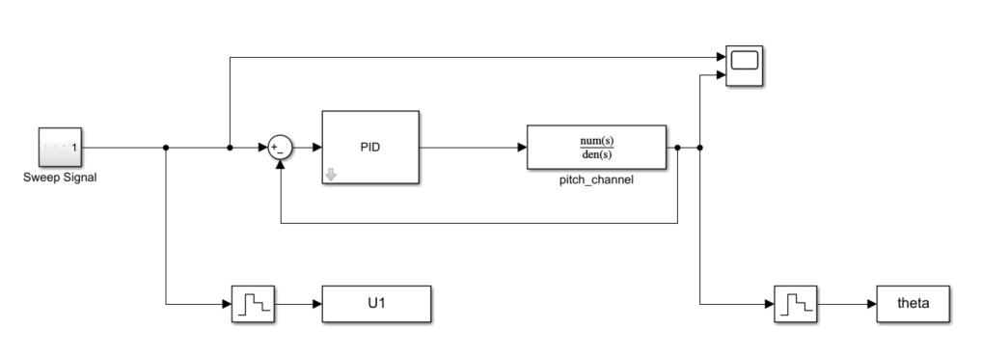
图 1四旋翼无人机系统框图

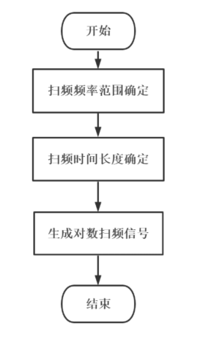
图 2输入激励设计流程
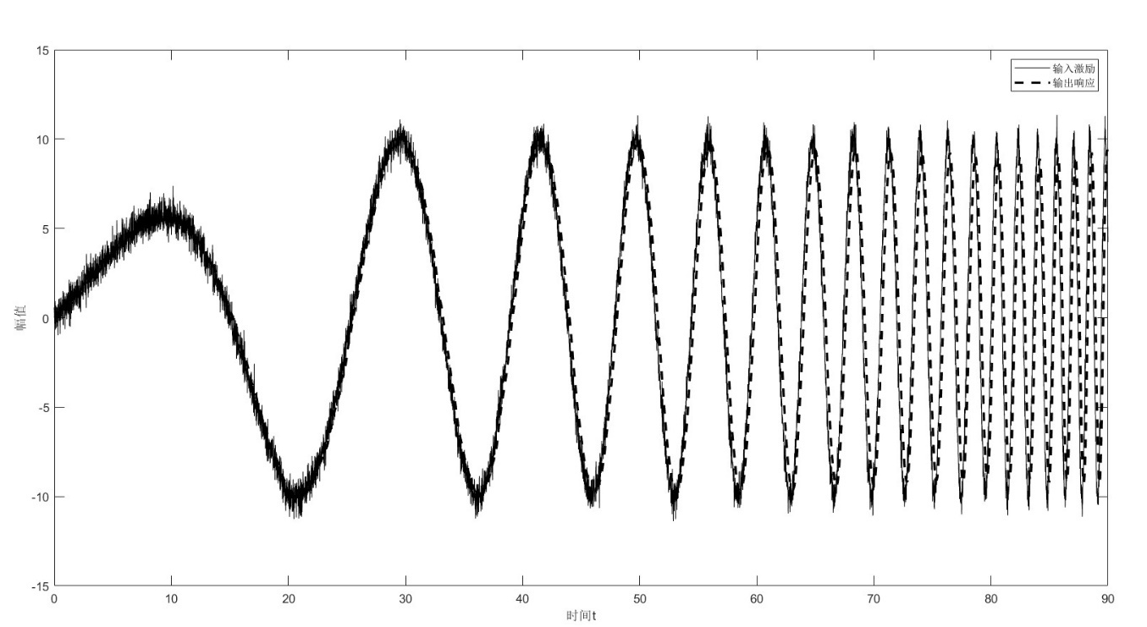
图 3对数扫频信号和系统输出
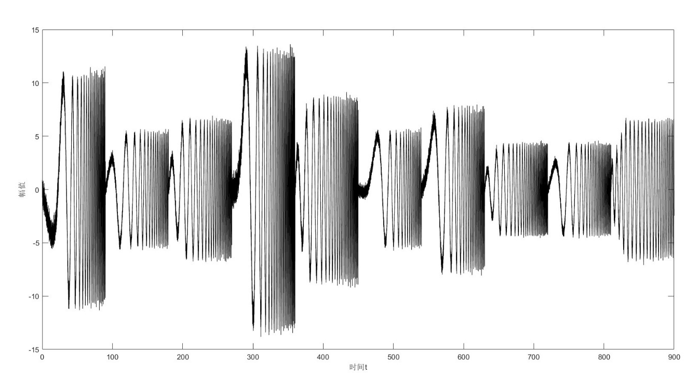
图 4 串接后的扫频信号
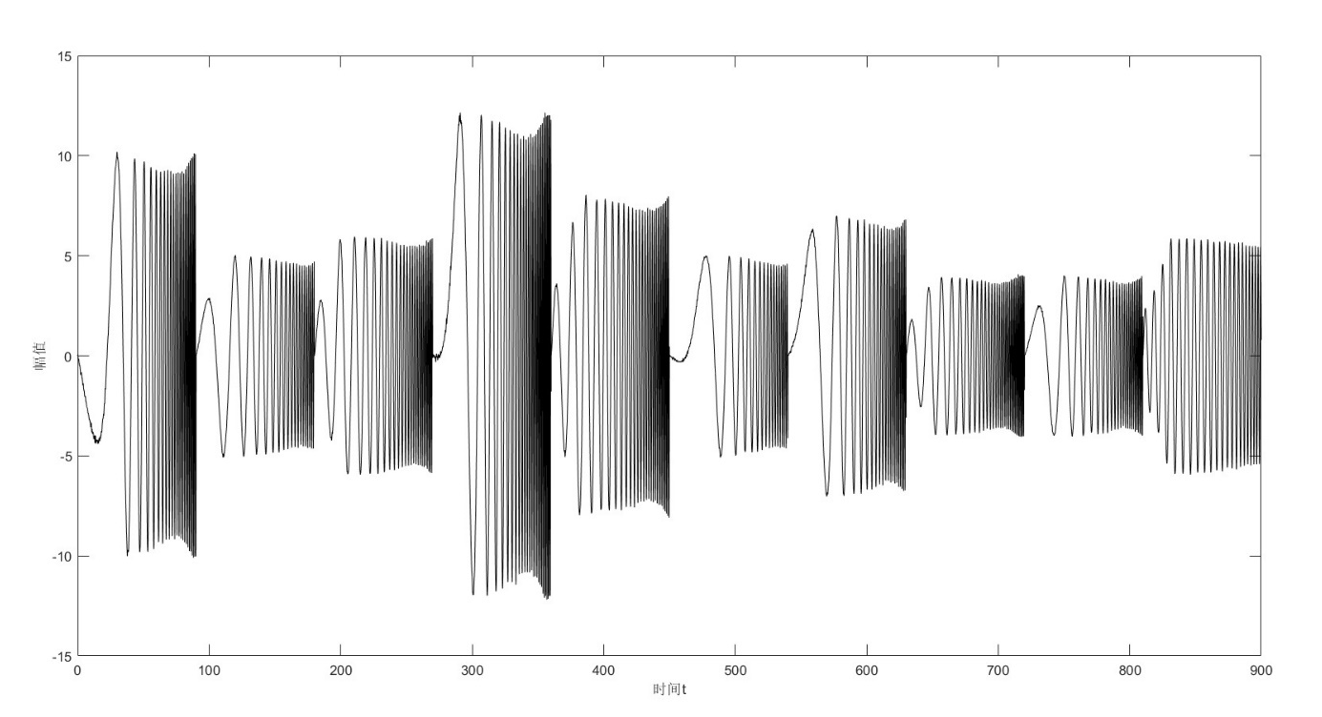
图 5扫频后系统输出结果图
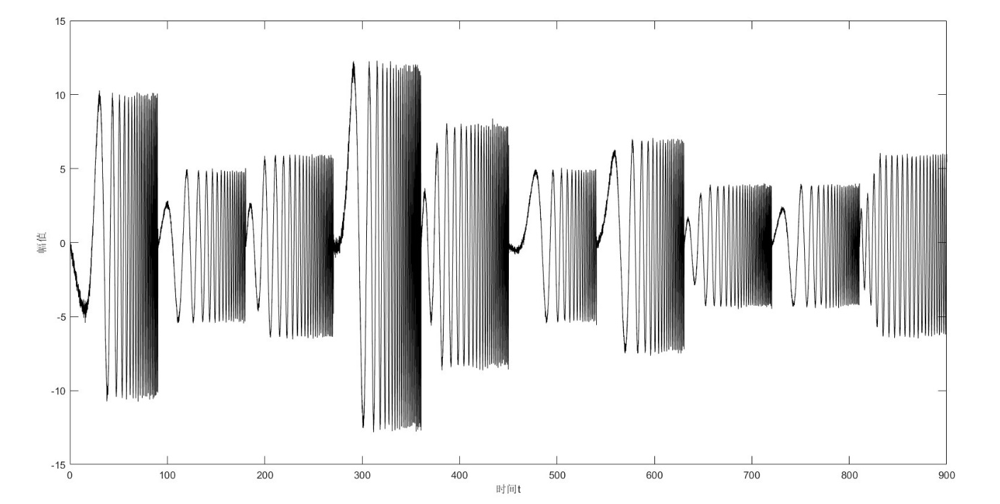
图 6数据预处理后的扫频信号
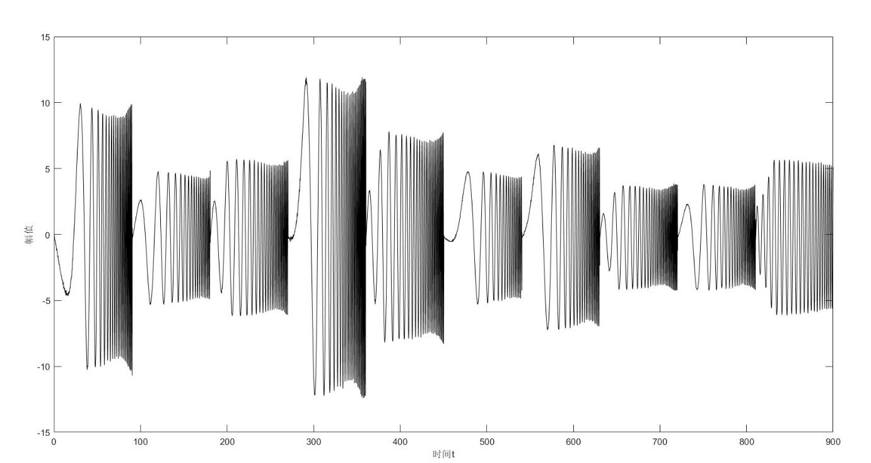
图 7数据预处理后的系统输出
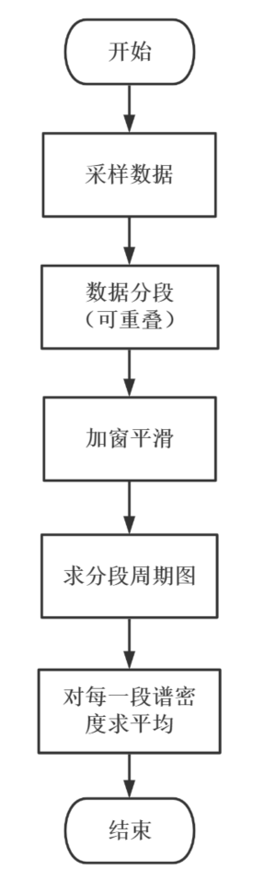
图 8 Welch法流程图
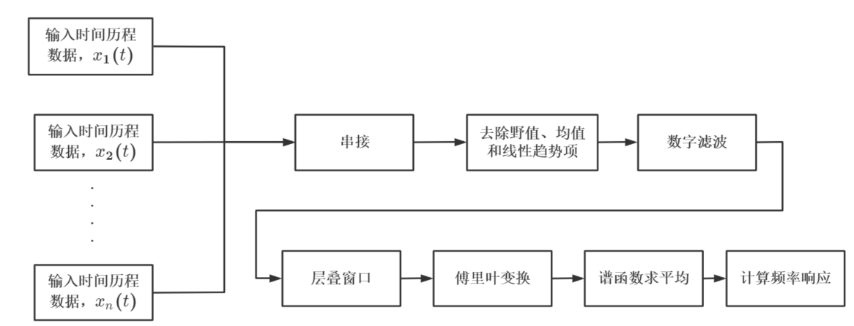
图 9 频率响应计算流程图
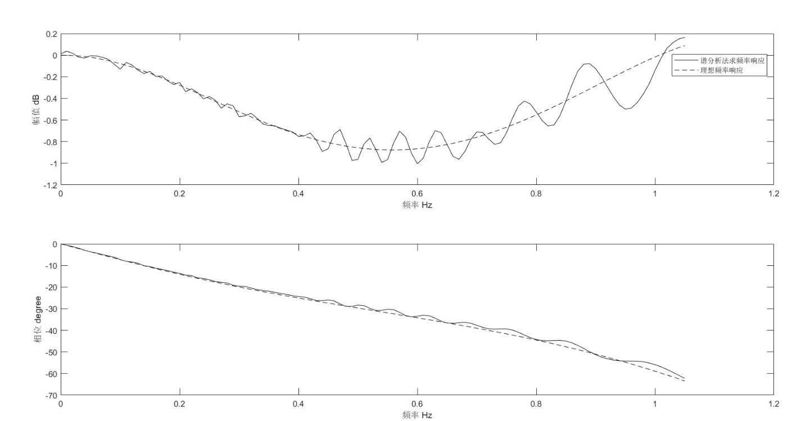
图 10 Welch法频率响应结果图
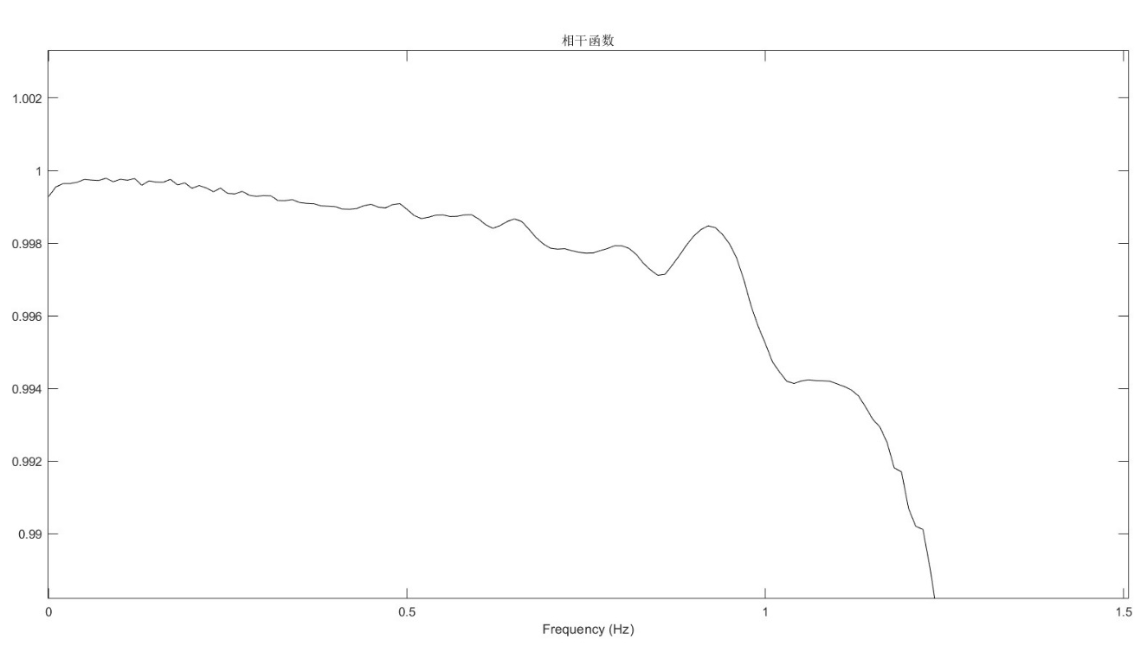
图 11相干函数
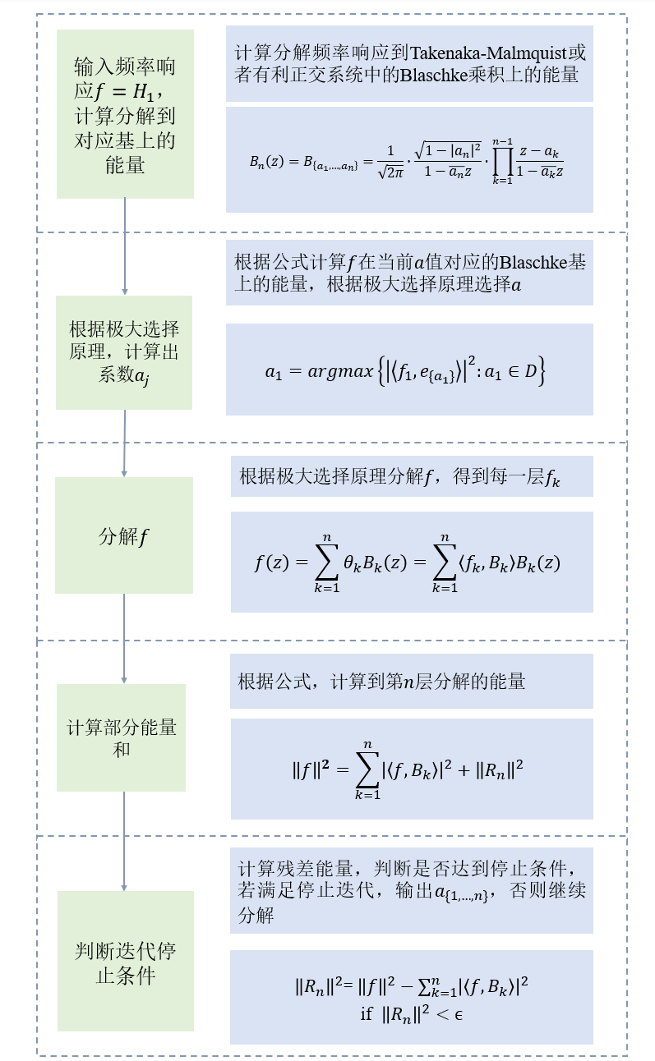
图 12 AFD算法流程图
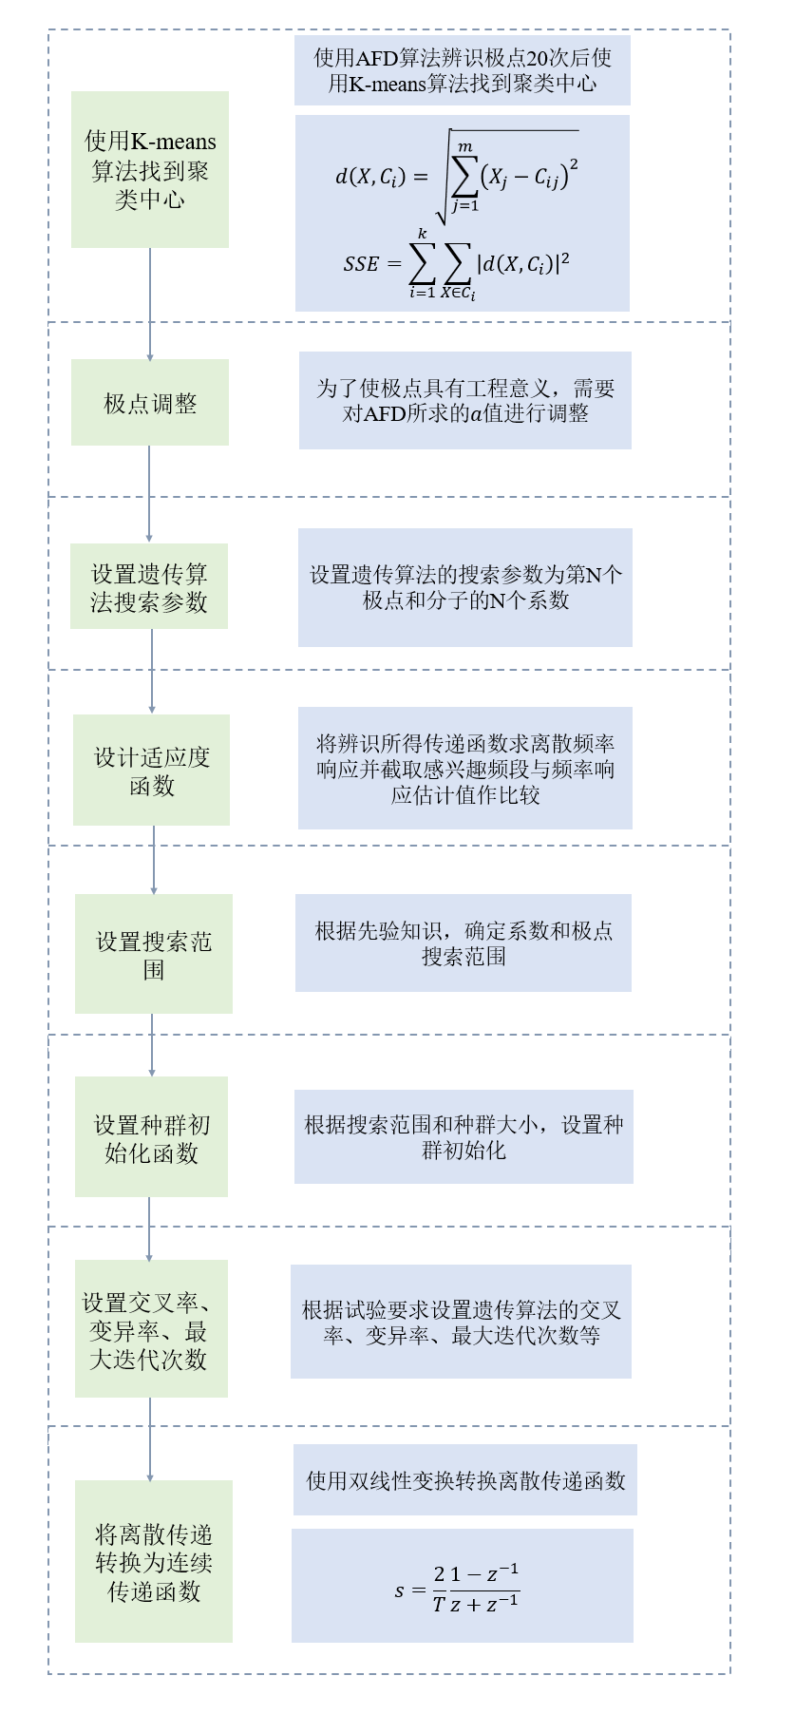
图 13 遗传算法流程图
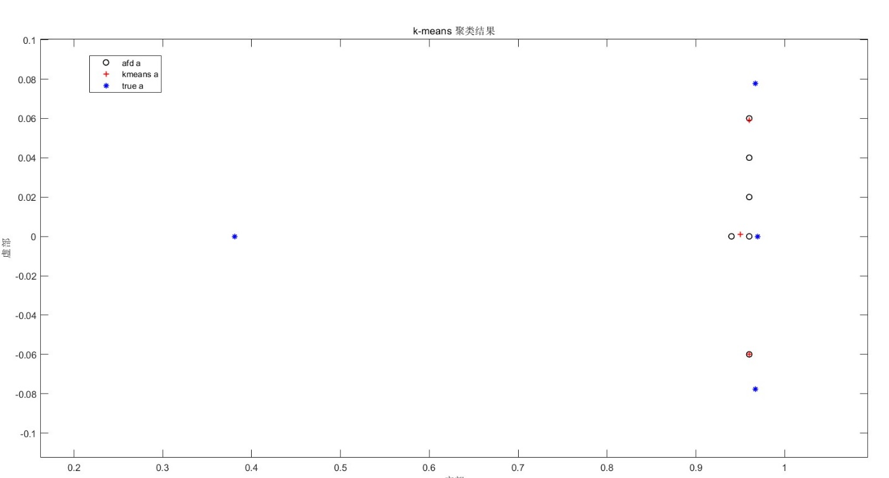
图 14 K-means聚类结果
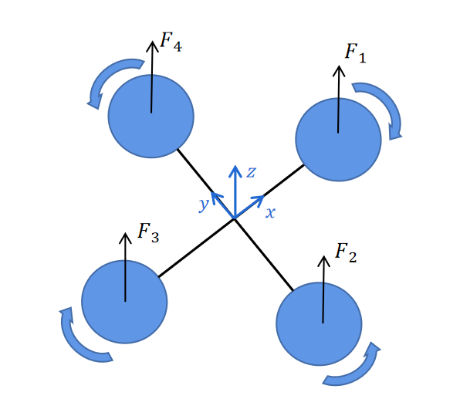
图 15 十字形四旋翼无人机
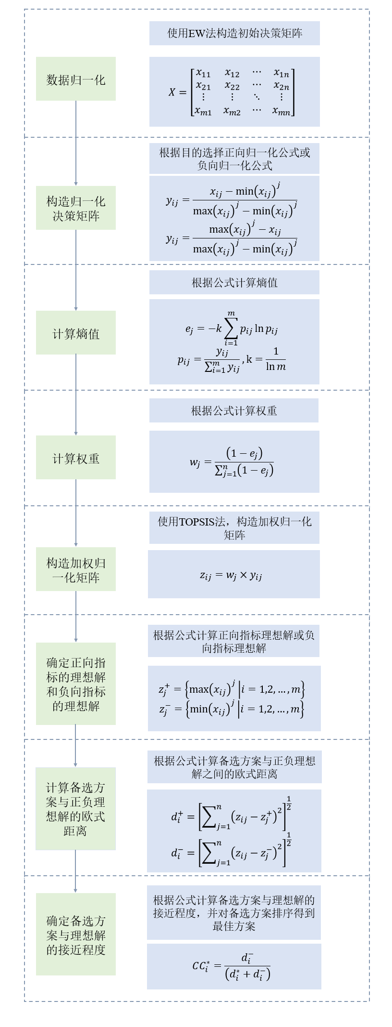
图 16 EW+TOPSIS决策方法流程图
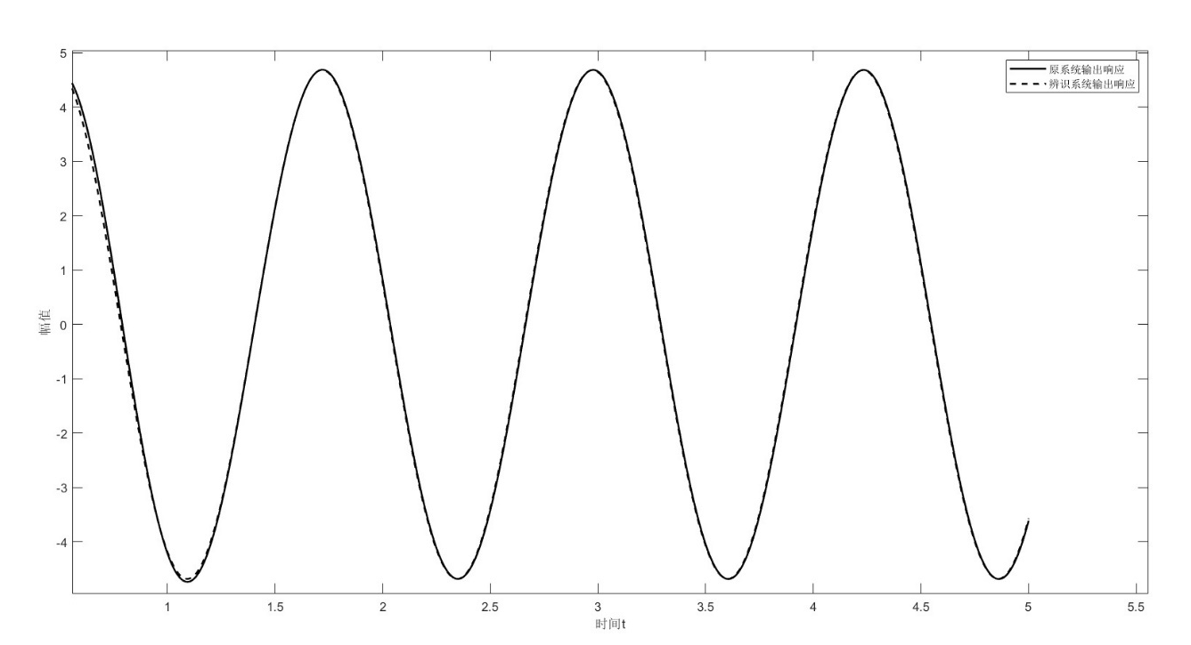
图 17 时域验证
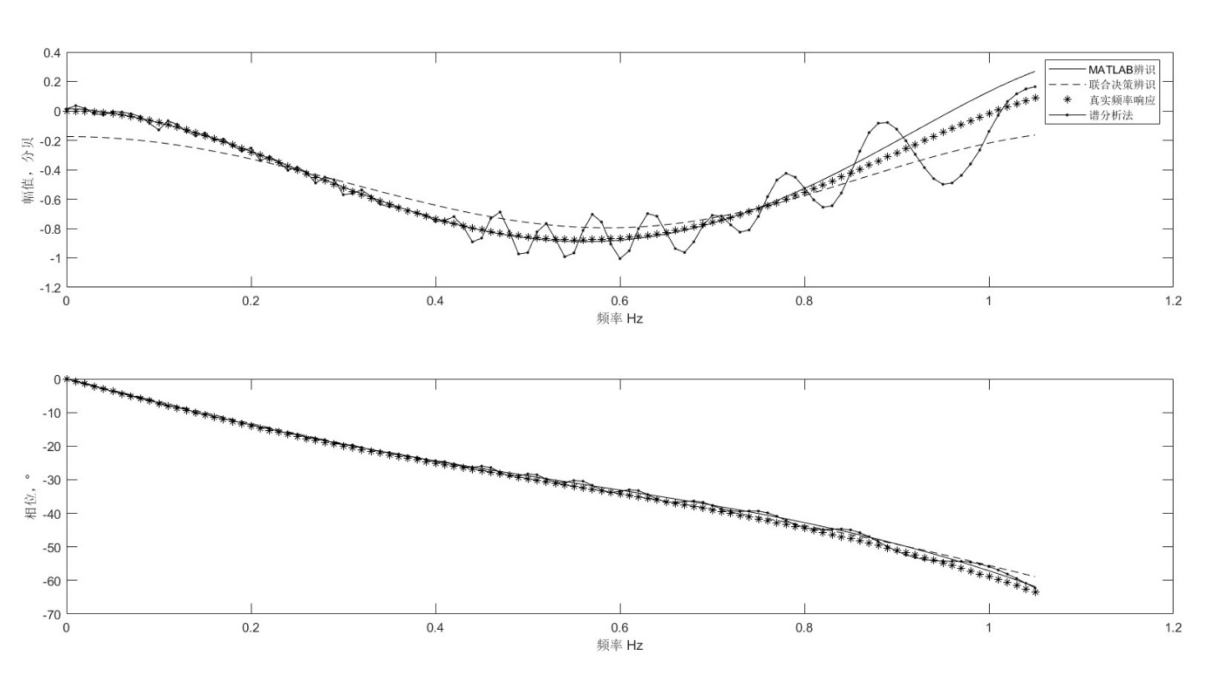
图 18 离散频率响应比较（俯仰通道）

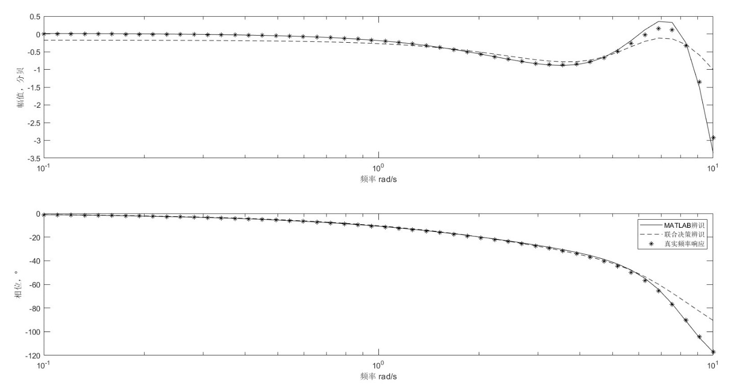
图 19 连续频率响应比较（俯仰通道）
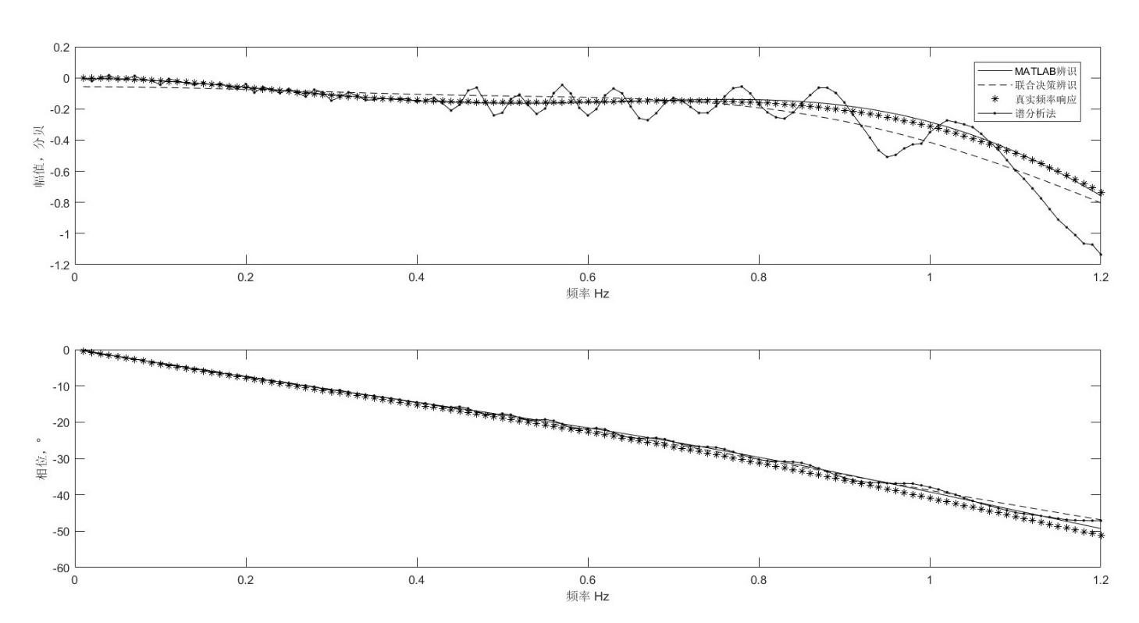
图 20 离散频率响应比较（横滚通道）

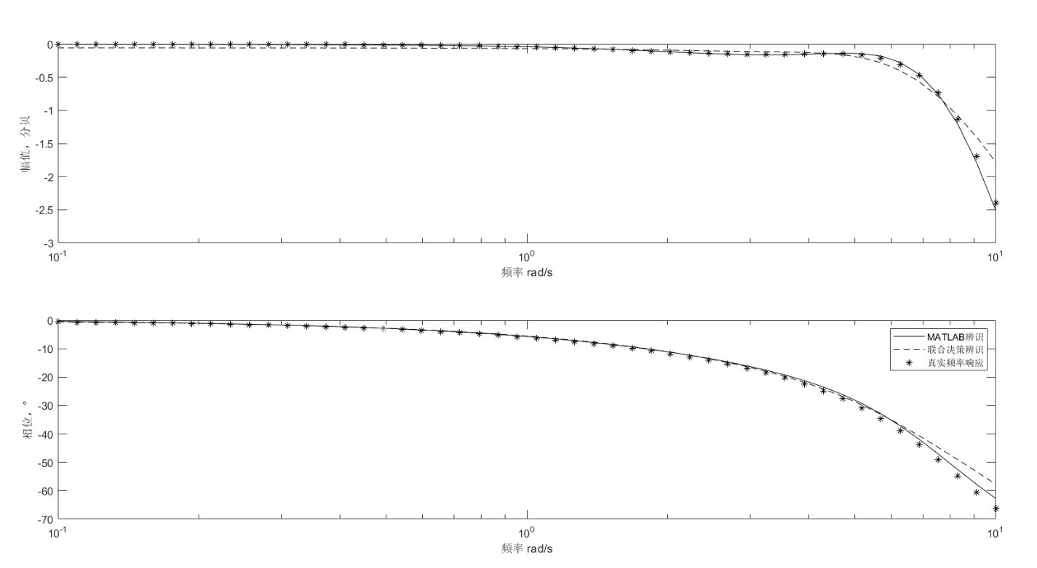
图 21 连续频率响应（横滚通道）
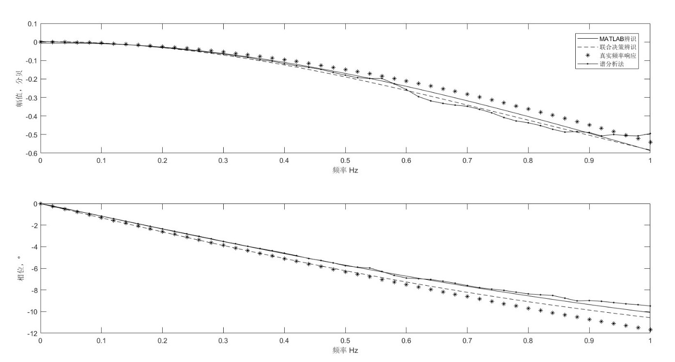
图 22 离散频率响应（偏航通道）
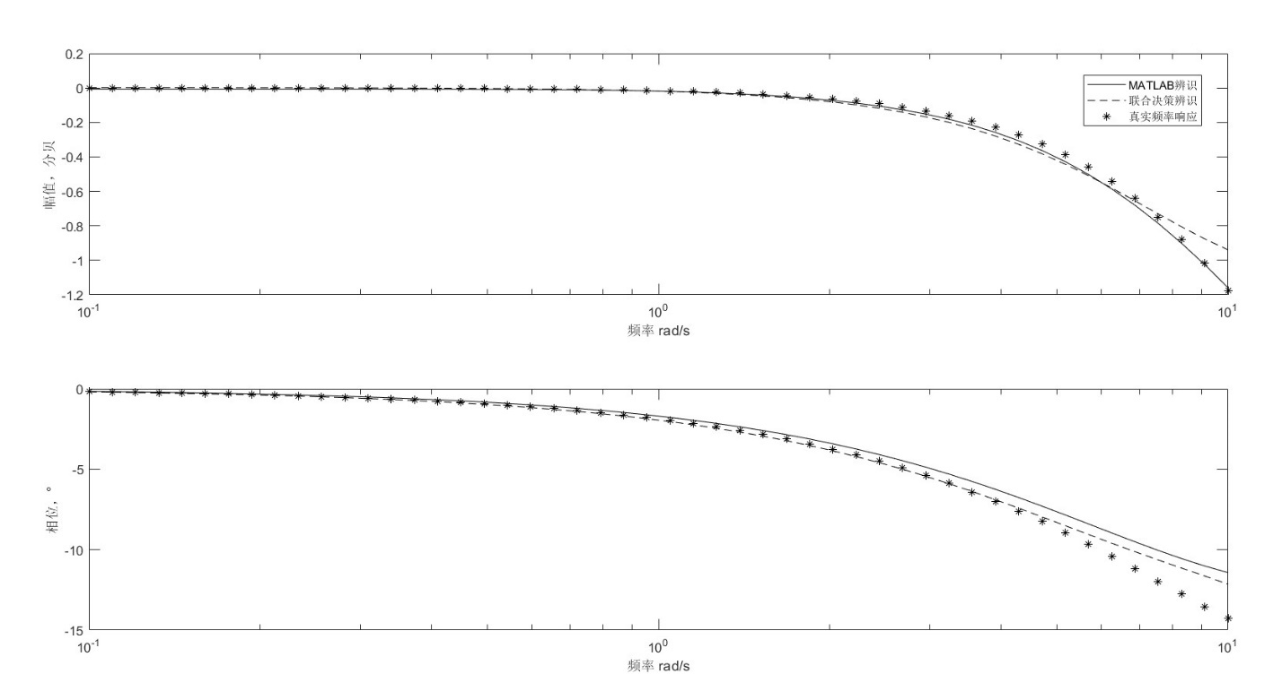
图 23 连续频率响应（偏航通道）
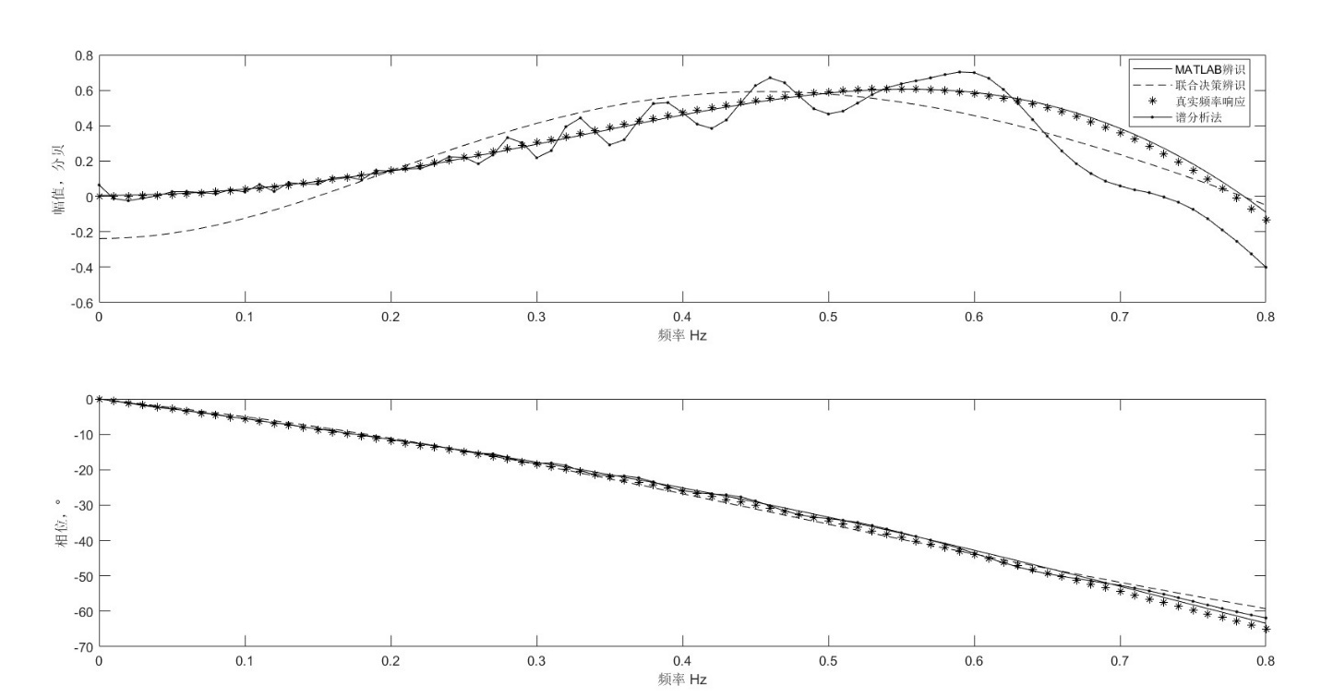
图 24 离散频率响应（z轴通道）
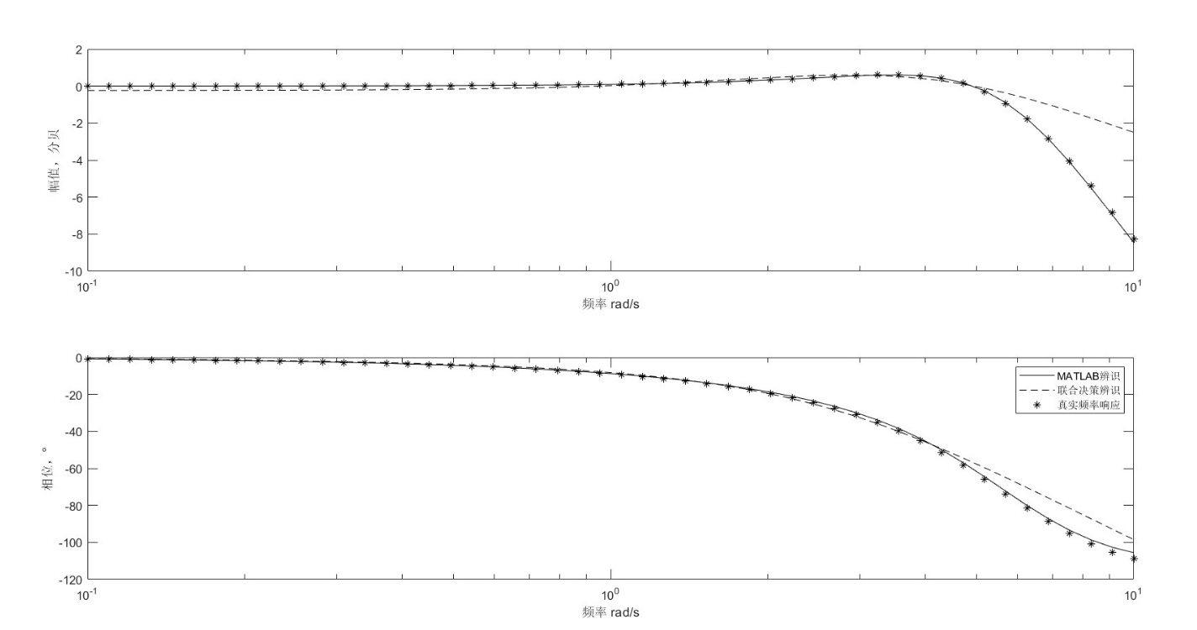
图 25 连续频率响应（z轴通道）
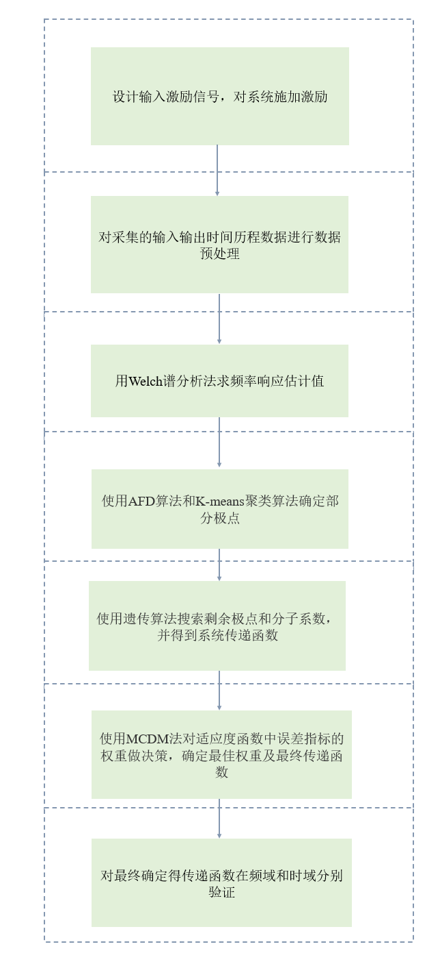
图 26基于联合决策的数据驱动四旋翼无人机系统频域辨识方法流程图

